Macroéconomie
📌 Infos examen – Semi (annoncées en CM le 16/10)
Format : 25 questions en 25 minutes (l'an dernier : 20 questions en 20 minutes). Même type de questions, même difficulté, même esprit que l'an dernier.
CM à réviser (CM 1 à 6) :
- Introduction générale, chapitre 1 et chapitre 2 : en entier.
- Chapitre 3 : seulement les diapos 1 à 9, c'est-à-dire le I 1°) L'intégration monétaire européenne et le I 2°) Fonctionnement du SEBC (a) organisation et clés de répartition, b) instances de décision).
- À partir du I 3°) (indépendance des banques centrales) : pas pour le semi, ce sera pour le final.
TD à réviser (TD 1 à 4) :
- TD 1 : les politiques économiques face aux enjeux actuels
- TD 2 : exercices sur les effets multiplicateurs
- TD 3 : l'émission de dette publique
- TD 4 : la mesure de la dette publique et sa soutenabilité
- Le TD 5 n'est pas au programme du semi.
Sur Moodle, onglet « Pour réviser » : le semi de l'an dernier (une ou deux questions peuvent porter sur des TD qui ont changé depuis, c'est normal) et un fichier de liens pour refaire chez soi les questions Wooclap des CM et TD 1 à 6.
Tutorat : une séance facultative sera proposée (sondage Wooclap pour la date). Venir avec ses questions ; s'il y en a peu, on refera ensemble le semi de l'an dernier.
Rappel (question posée en cours) : solde public = recettes publiques − dépenses publiques, sur une année. Quand il est négatif, on parle de déficit public.

Sommaire
Introduction générale 4
Chapitre 1 : Fonctionnement et limites de la politique budgétaire 6
I – Fonctionnement de la politique budgétaire : la théorie keynésienne 6
1°) La nécessité de l’intervention de l’État 6
2°) Les outils de la politique budgétaire 7
3°) L’effet multiplicateur 8
II – Les politiques keynésiennes de 1945 aux années 1970 10
1°) La courbe de Phillips 10
2°) Les politiques de stop-and-go 10
3°) Les succès et limites du modèle keynésien 11
III – Les effets limités de la politique budgétaire 11
1°) Friedman et le monétarisme 11
2°) Les critiques de la nouvelle économie classique 12
3°) Les difficultés pratiques de la politique budgétaire 13
Conclusion 13
Chapitre 2 : Les politiques budgétaires de 1980 à aujourd’hui 14
I – Le tournant néoclassique des années 1980 14
1°) Les fondements théoriques 14
2°) La mise en œuvre des politiques néoclassiques 15
II – Le retour de la politique budgétaire après la crise financière de 2008 16
1°) La crise des subprimes 16
2°) Le retour des politiques budgétaires de relance 17
3°) La crise de la dette dans la zone euro 18
4°) Les résultats de l’austérité dans la zone euro 19
III – La politique budgétaire face à la crise due au Covid-19 20
1°) Les mesures de l’union européenne : un plan de relance sans précédent 21
2°) Les mesures de la France => 80 mds € à l’état 22
3°) Les plans de relance aux USA 23
IV – Les débats actuels sur la dette publique 24
1°) La soutenabilité de la dette : enjeux et critères 24
2°) Les orientations possibles : rigueur ou relance 25
Chapitre 3 : Le rôle et l’organisation d’une banque centrale : l’exemple de la BCE 27
I – Le cadre institutionnel de la politique monétaire 27
1°) L’intégration monétaire européenne 27
2°) Fonctionnement du SEBC et de la zone euro 28
3°) La question de l'indépendance des banques centrales 30
II – Objectifs de la politique monétaire 35
1°) Les objectifs des banques centrales 35
2°) Les deux piliers de la BCE pour anticiper le niveau d'inflation 38
Chapitre 4 : Les instruments de la politique monétaire : politique monétaire traditionnelle et politiques non conventionnelles 42
Introduction 42
I – Quelques notions théoriques 42
1°) La théorie quantitative de la monnaie 42
2°) Le multiplicateur de crédit 43
3°) Le diviseur de crédit 44
II – Les instruments traditionnels de la politique monétaire 45
1°) Les taux d'intérêt directeurs 46
2°) Les réserves obligatoires 47
3°) Les canaux de transmission de la politique monétaire 48
4°) Les règles de politique monétaire 51
III – Les années 2010 : des politiques traditionnelles aux politiques non conventionnelles 53
1°) La crise de 2008 : une forte baisse des taux d'intérêt directeurs 53
2°) Les années 2010 : les politiques monétaires non conventionnelles 54
3°) Exemple de la Banque centrale européenne : le programme d'achat de titres étendu 55
IV – La reprise de l'inflation en 2021 : une hausse des taux d'intérêt directeurs 56
1°) Les origines de la reprise de l'inflation 56
2°) Un retour aux instruments traditionnels de politique monétaire 59
Conclusion 61

Introduction générale
Dans toutes les économies modernes, les pouvoirs publics interviennent dans l’économie pour l’influencer. On voit cela surtout en crise mais présent tout le temps. Ces interventions, c’est la « politique économique ». Ces objectifs se résument dans le carré magique de Kaldor.
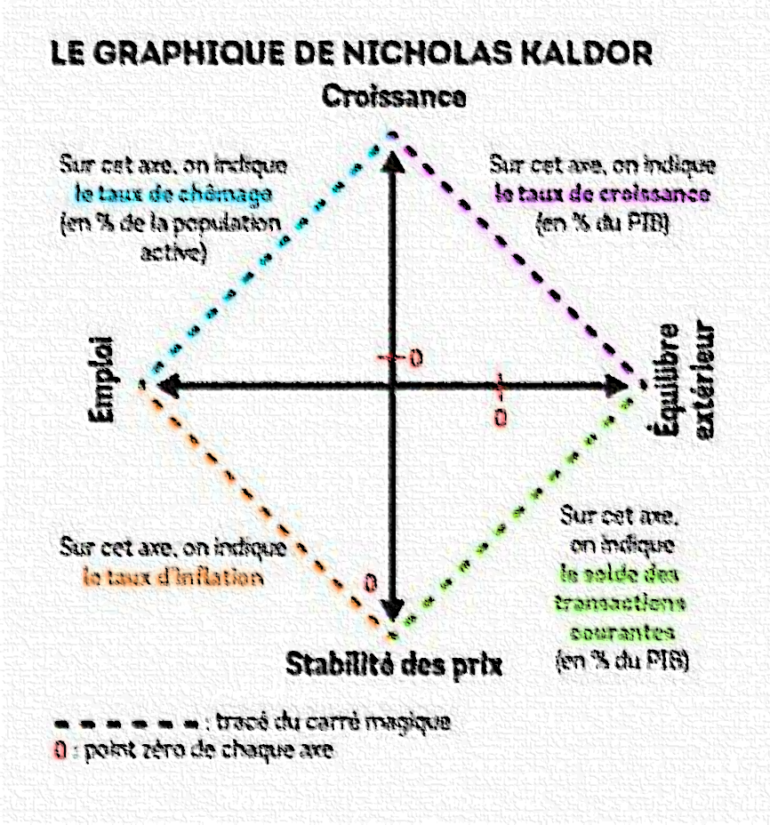

Nicolas Kaldor explique que les États ont 4 grands objectifs :
- La croissance économique (le plus élevé possible),
- L’emploi,
- La stabilité des prix : inflation de 2%/an
- Équilibre du commerce extérieur : chercher l’excédent commercial ou chercher l’équilibre

Ce carré magique a un avantage permet de comparer les périodes et les pays entre eux.
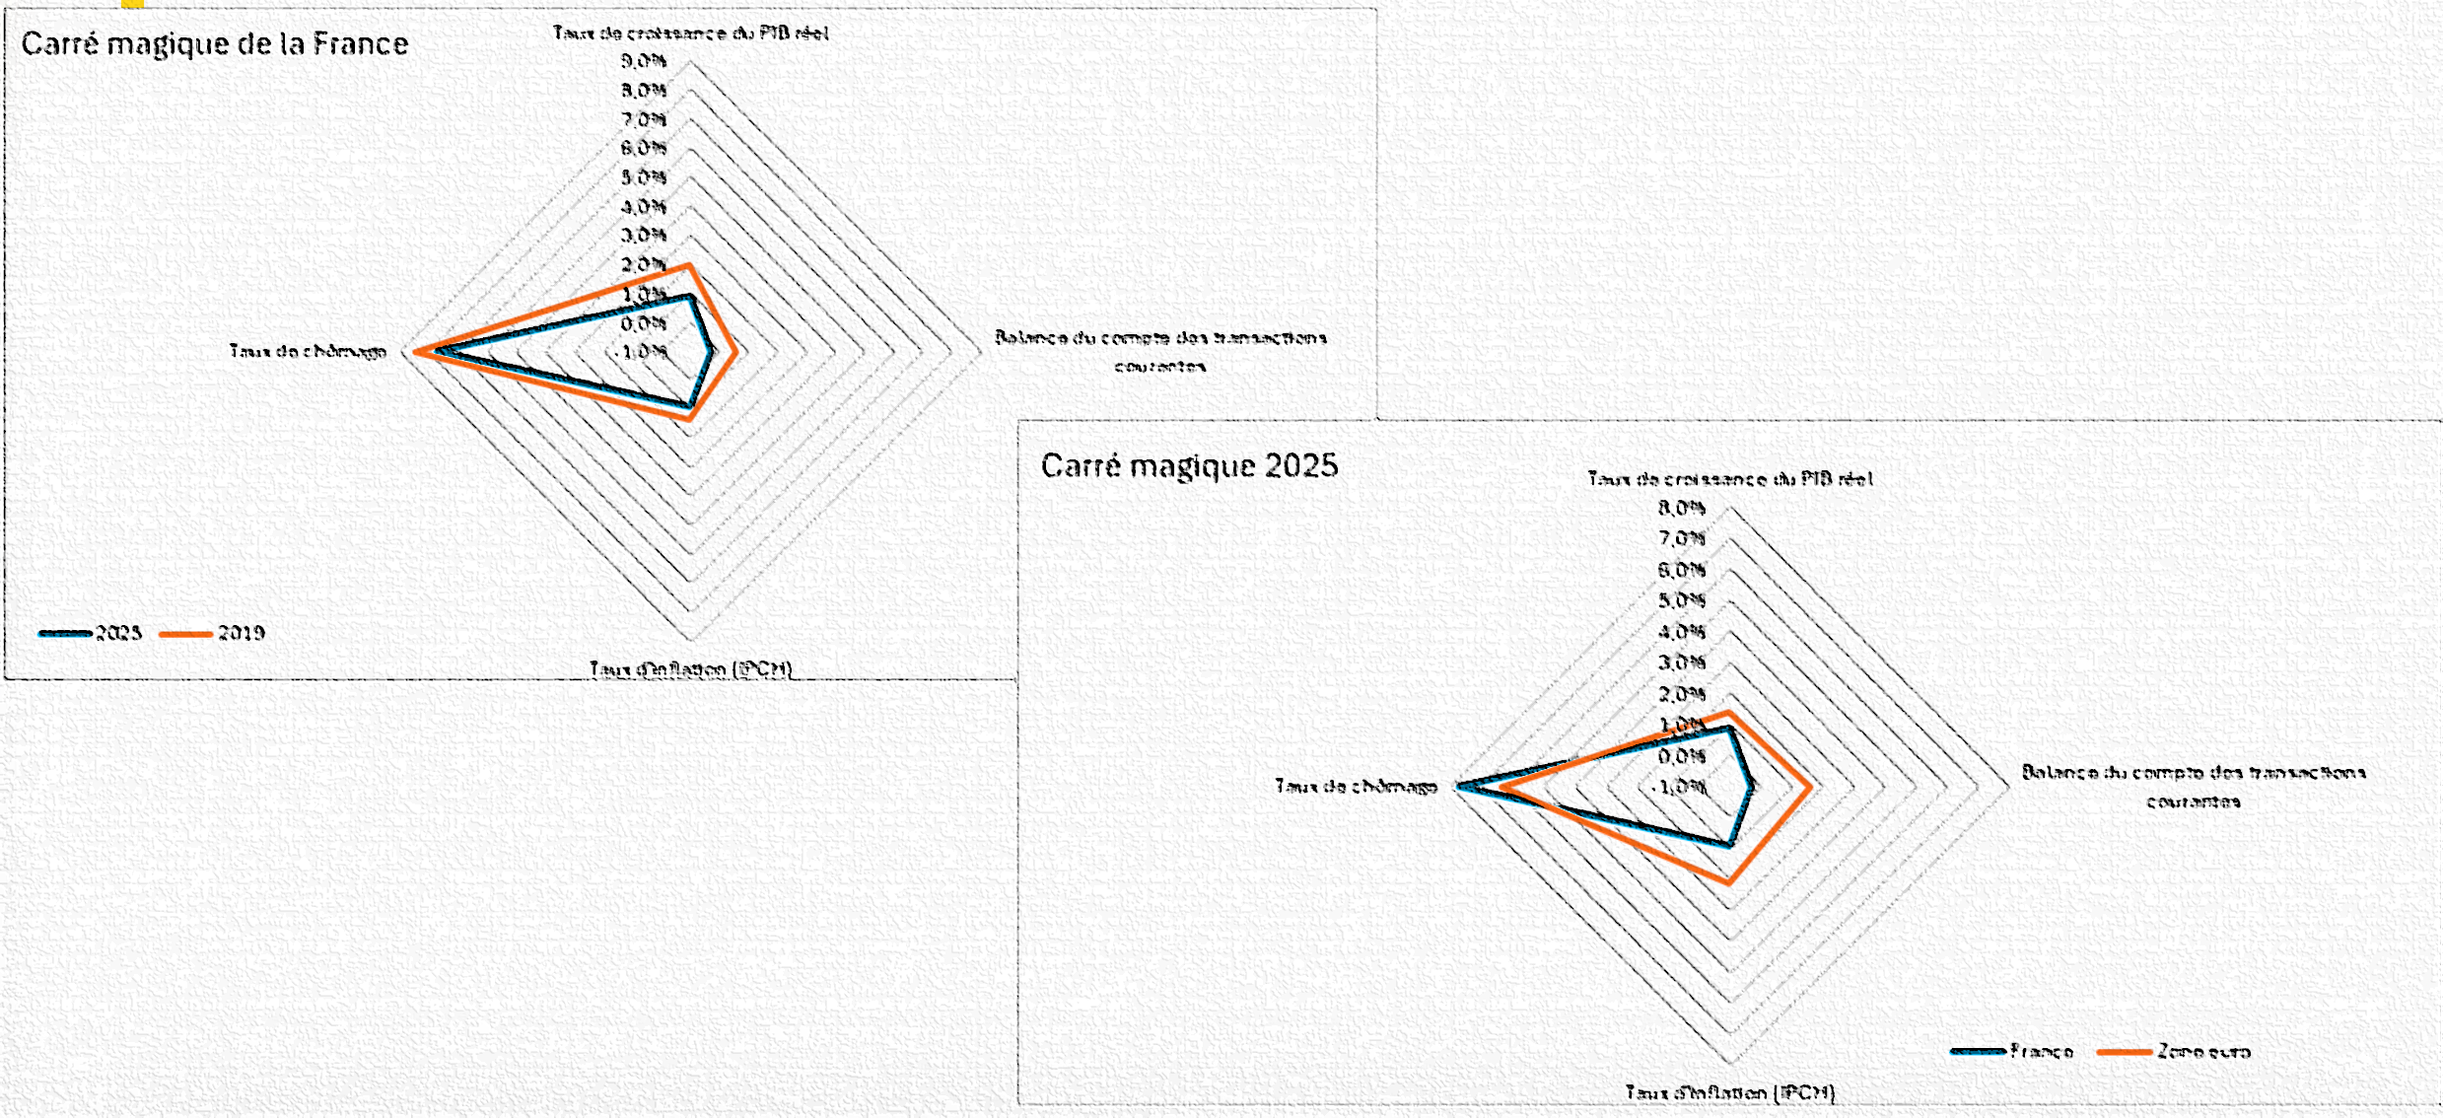

Ce ne sont pas les seuls objectifs car depuis les années 90 de nouveaux sont apparus :
- Réductions des inégalités
- Soutenabilité des finances publiques
- Transition écologique
Ces 4 objectifs ne sont pas tjrs compatibles entre eux ; si on mène une politique pour réduire le chômage, il y a un risque que cela augmente l’inflation. Et inversement.
Deux classements de politique économique :
Par outil : il y a deux principaux outils : politique budgétaire (consiste à utiliser le budget de l’état pour influencer la conjoncture économique : il y a dépenses publiques, prélèvements fiscaux, endettement publics) => État, monétaire (réguler la monnaie pour agir sur l’activité économique) => BC
Par horizon temporel : politique conjoncturel (agit sur le court terme) et structurelle (agit sur le long terme).

Chapitre 1 : Fonctionnement et limites de la politique budgétaire

Jusque dans les années 1930 : les dépenses publiques ne sont pas considérées comme pouvant influencer l’activité. Le budget de l’état servait de financer les fonctions régaliennes (sécurité intérieure, justice, sécurité extérieure). Puis depuis elle s’est élargie pour comprendre aussi la protection sociale, les travaux publics, l’éducation, …
Loi des débouchés :
Hypothèse :
- Les produits s’échangent contre des produits,
- La production crée des débouchés aux produits,
- Il ne peut pas y avoir une crise générale de surproduction

Pour les classiques, le chômage était volontaire.
Crise de 1929 : crise de surproduction générale, la production baisse dans 30% dans les pays ; le chômage augmente très fortement => Keynes

I – Fonctionnement de la politique budgétaire : la théorie keynésienne
Keynes : il dit que les économistes se trompent et que l’état peut intervenir avec son budget pour mettre fin à une crise.

1°) La nécessité de l’intervention de l’État

a) Le rejet de la loi de Say
Il dit que la monnaie ne sert pas qu’à acheter des choses, les gens demandent de l’argent pour 3 raisons : la demande de monnaie pour motif de transaction (acheter des choses), précaution (épargne pour faire face aux incertitudes à propos du futur), motif de spéculation (argent conservé pour investir dans les marchés).
La monnaie peut être demandée pour elle-même. Une partie du revenu est retirée du circuit économique
- La demande globale peut devenir insuffisante pour absorber l’ensemble de la production.

b) Chômage involontaire et équilibre de sous-emploi
Demande anticipée : demande espérée par les entrepreneurs dans un univers incertain. Cette demande détermine la production et l’emploi
Aucune raison pour que la demande anticipée corresponde à l’équilibre de plein-emploi

c) La nécessité de politiques contracycliques
$$Y = C + I + G$$
L’État doit intervenir pour augmenter la demande anticipée et atteindre l’équilibre de plein-emploi
- Politiques contracycliques :
- quand la production est inférieure à son niveau potentiel : politiques expansionnistes,
- quand la production est supérieure à son niveau potentiel : politiques d’austérité
=> À long terme : budget équilibré
- Variation du solde budgétaire

2°) Les outils de la politique budgétaire

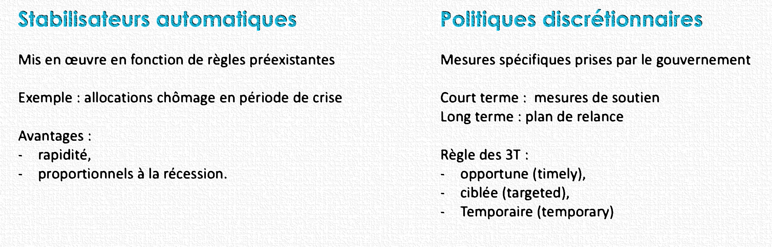

3°) L’effet multiplicateur
Une variation des dépenses publiques et/ou des recettes fiscales entraîne une variation plus que proportionnelle de la production nationale
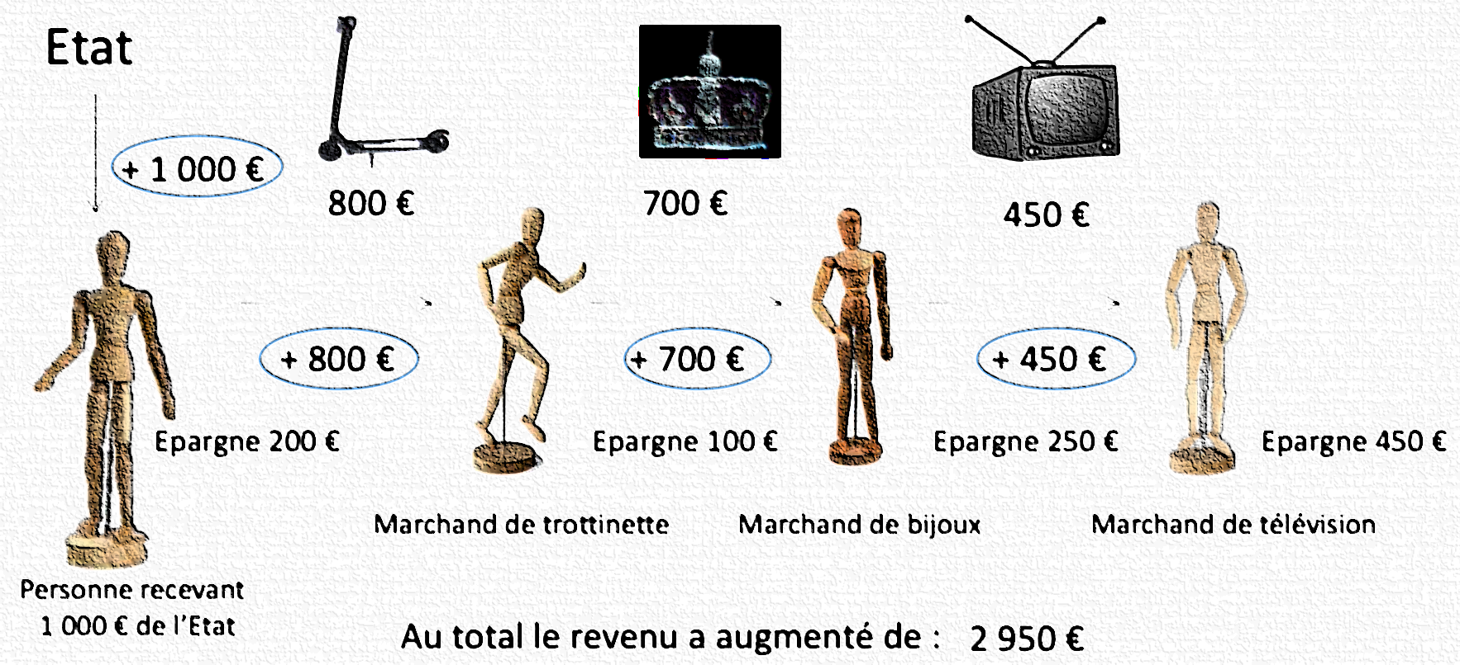
Valeur du multiplicateur dépend de :
- Propension marginale à consommer c, (partie du revenu supplémentaire destiné à la consommation)
- Propension marginale à importer m
Plusieurs multiplicateurs :
- Multiplicateur de dépenses publiques
- Multiplicateur fiscal
- Multiplicateur des revenus de transfert
- Multiplicateur de budget équilibré

a) Le multiplicateur de dépenses publiques
Cela consiste pour l’État de modifier ses dépenses publiques pour des dépenses publiques productives : en échange de production.
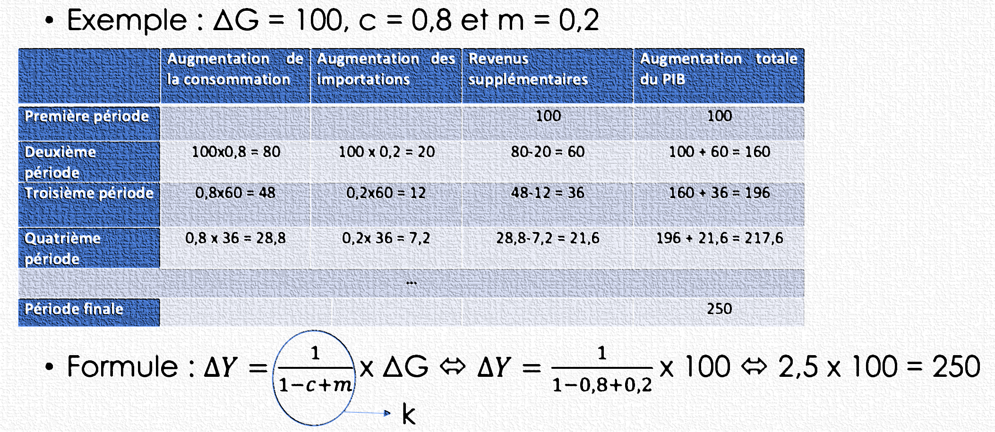

b) Le multiplicateur fiscal
Lorsque l’État modifie ses impôts
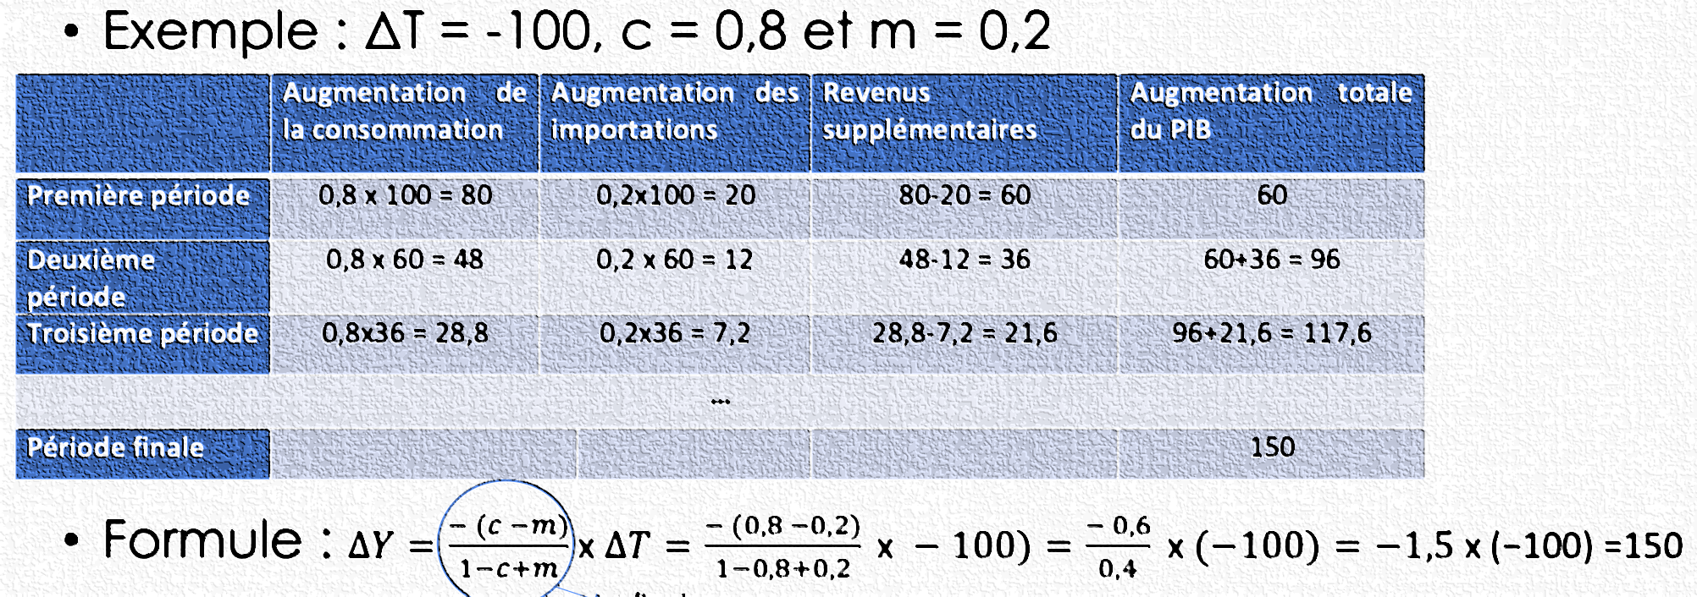

c) Le multiplicateur des revenus de transfert
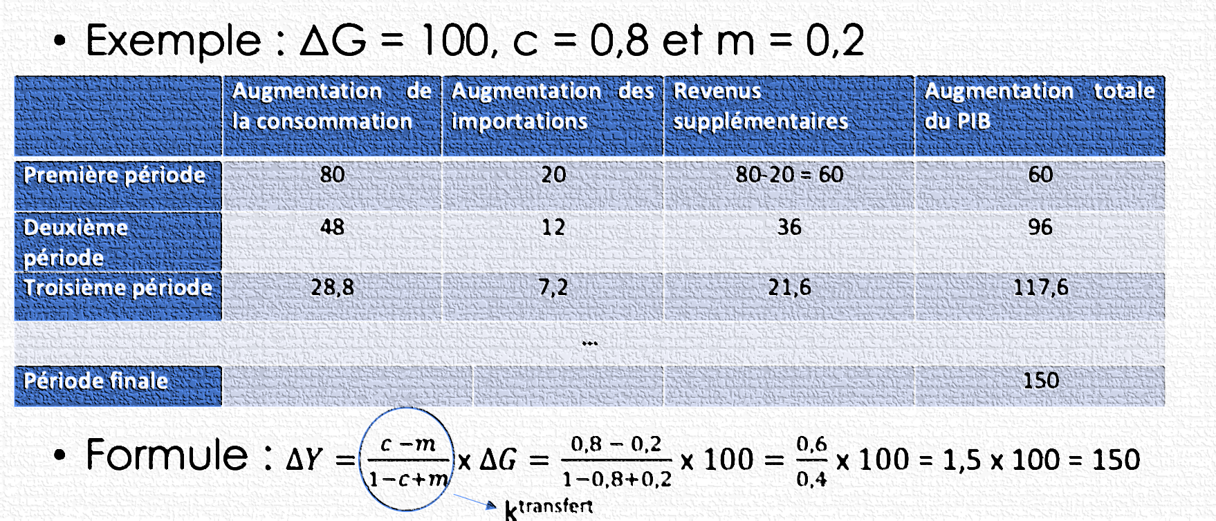
Lorsque l’état fait varier ses dépenses publiques sans production en contrepartie.

d) Le multiplicateur de budget équilibré
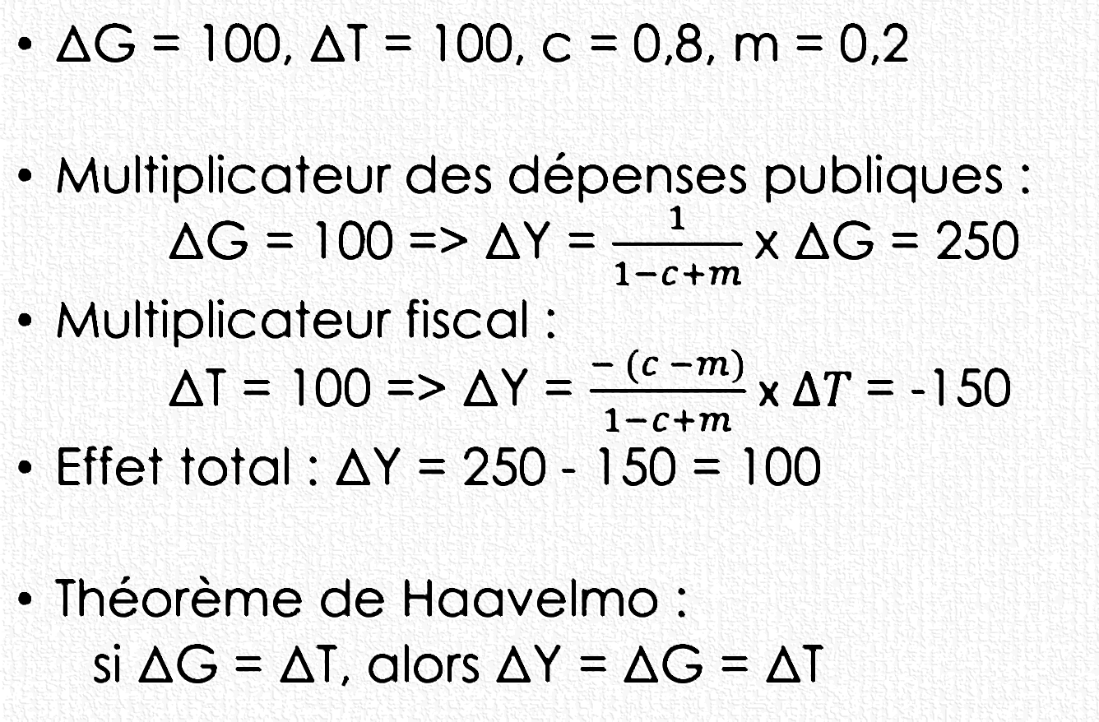
Conclusion sur effets multiplicateurs :
- Multiplicateur des dépenses publiques > Multiplicateurs fiscal et de revenus de transfert > Multiplicateur de budget équilibré. Si l’état augmente les impôts ou alloc chômage cela aura le même impact sur le PIB.
- Multiplicateurs fonctionnent en cas de politique d’austérité

II – Les politiques keynésiennes de 1945 aux années 1970

1°) La courbe de Phillips
La courbe montre une relation inverse entre le chômage et l’inflation. On peut arbitrer entre le chômage et l’inflation. Les économistes justifient l’inflation à tenir avec cette courbe

2°) Les politiques de stop-and-go
Politiques de stop-and-go : Alternance entre politique budgétaire de relance et politique budgétaire d’austérité.
Dans une situation avec bcp de chômage (faible inflation), une politique de relance est adoptée ce qui réduit le chômage mais augmente l’inflation.
Dans une situation avec bcp d’inflation (faible chômage), une politique d’austérité est adoptée, etc.
Politique de relance ≠ plan de relance

3°) Les succès et limites du modèle keynésien
- Trente glorieuses : succès, taux de croissance à 5%/an et chômage à 3%
- Mais : tensions inflationnistes avec la hausse du pétrole => crise => hausse du chômage qui dure => stagflation (chômage + inflation élevé)
- Critiques des théories keynésiennes

III – Les effets limités de la politique budgétaire

1°) Friedman et le monétarisme

a) Friedman et la critique de la courbe de Phillips
La courbe de Phillips fonctionne sur 20 ans mais pas plus d’après Friedman. Cette courbe marche que à court terme parce que les individus sont victimes de l’illusion monétaire.
Tendance des individus à confondre les valeurs nominales et les valeurs réelles lorsqu’ils prennent des décisions économiques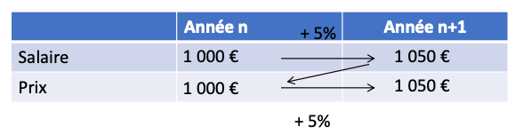

b) La théorie du revenu permanent
Cette théorie critique les politiques de relance keynésienne. Les individus lissent leur consommation en fonction de leur revenu permanent. 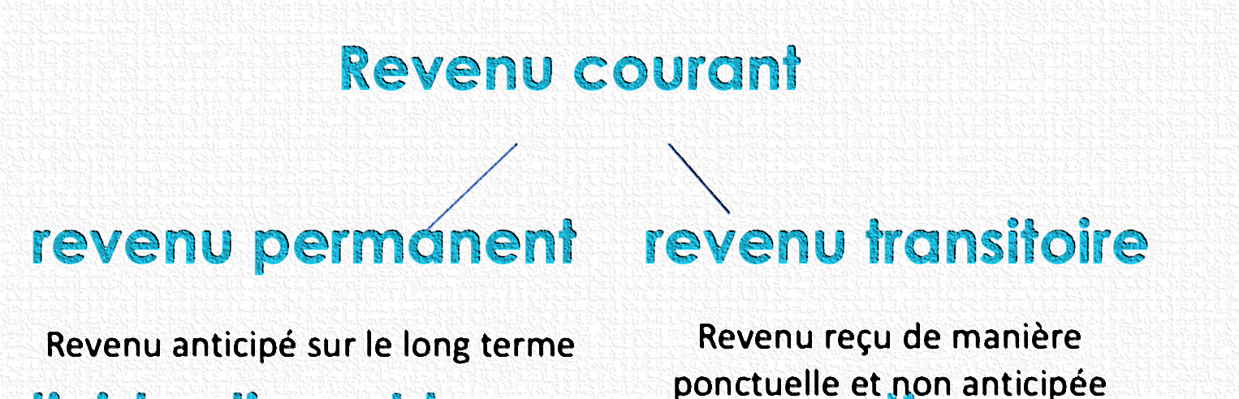
- Politique de relance inefficace

2°) Les critiques de la nouvelle économie classique

Effet Ricardo-Barro : Y = C + I + G
Hausse des dépenses publiques => Anticipations de hausses d’impôts à venir => Diminution de la consommation : donc la relance ne fait rien puisque la production ne change pas.
Effet d’éviction : Y = C + I + G
Emprunt public :
- Moins de fonds disponibles pour le secteur privé,
- Hausse des taux d’intérêt
=> Baisse de l’investissement privé
Ouverture des économies : Les plans de relance ne relancent pas l’économie nationale
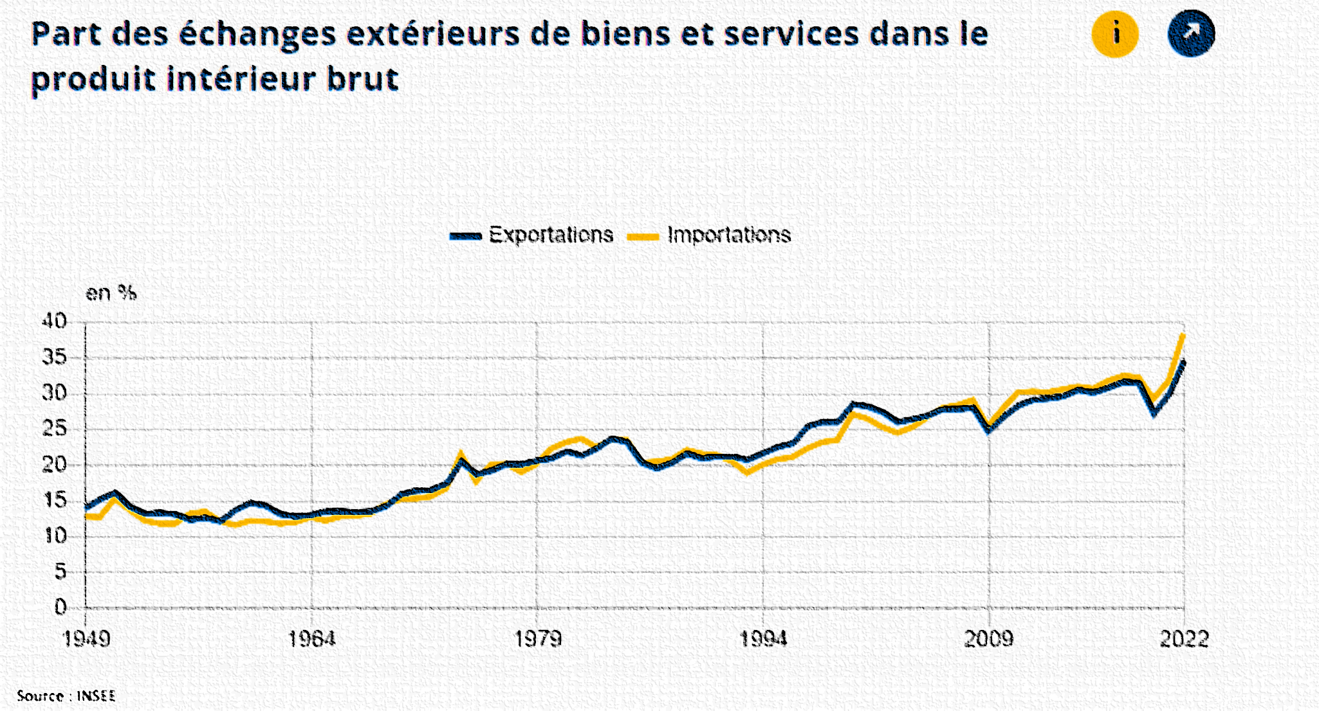

3°) Les difficultés pratiques de la politique budgétaire
Délais d’actions :
- Délai d’identification : temps nécessaire pour se rendre compte de la crise (statistiques publiées avec retard et souvent révisées, difficulté à distinguer un ralentissement passager d’une vraie récession).
- Délai de décision : temps pour choisir les mesures, en débattre et les faire voter par le Parlement (loi de finances) ; les désaccords politiques peuvent le rallonger.
- Délai de transmission : temps entre l’adoption de la mesure et ses effets réels sur l’économie (mise en œuvre des chantiers et des aides, réaction des ménages et des entreprises, diffusion progressive du multiplicateur).
Risque : additionnés, ces délais peuvent durer plusieurs mois, voire plusieurs années. La mesure peut arriver quand la crise est déjà finie et devenir procyclique (surchauffe, inflation). Les stabilisateurs automatiques, eux, ne subissent presque pas ces délais.
Incertitude sur le multiplicateur : peut varier selon le pays et les périodes. Difficulté à calibrer l’économie

Conclusion
- Analyse keynésienne : la politique budgétaire peut agir pour soutenir l’activité
- Politiques utilisées pendant les Trente Glorieuses
- Critiques néoclassiques montrent que les effets sont plus limités que prévu
- À partir des années 1980 : retour à des politiques inspirées par les courants néoclassiques

Chapitre 2 : Les politiques budgétaires de 1980 à aujourd’hui
1979 : Thatcher – 1981 : Reagan : inspirés par les libéraux, mettent en place les préconisations des néoclassiques

I – Le tournant néoclassique des années 1980

1°) Les fondements théoriques

Marché plus efficace que l’action publique pour allouer les ressources et coordonner les décisions
- Intervention publique perturbe le fonctionnement du marché
- Il faut augmenter la concurrence et réduire les obstacles au fonctionnement du marché

Règles de politique budgétaire
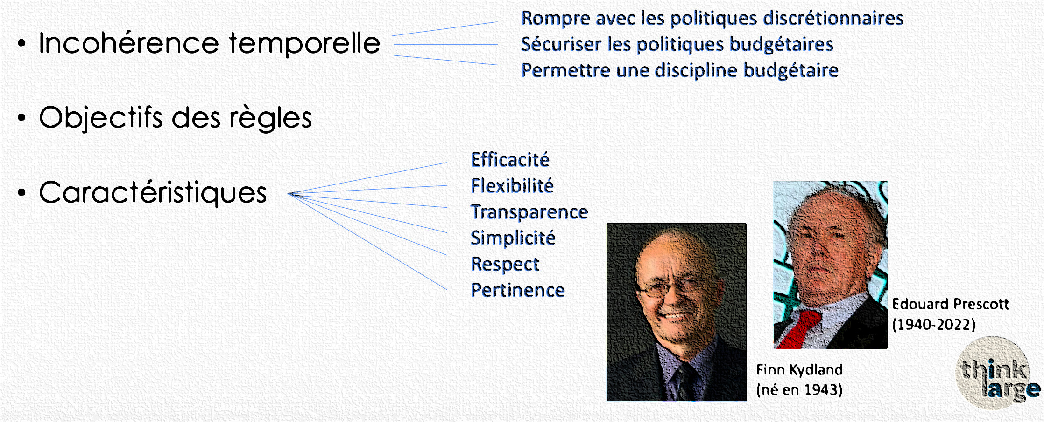

Priorité de stabilité des prix
Nouvelle économie classique : inflation néfaste
- Anticipations rationnelles : les agents anticipent les effets des politiques économiques et ajustent leur comportement
- Coûts de l’inflation
Monétarisme : éviter l’inflation
- Neutralité de la monnaie : quantité de monnaie qui circule dans l’éco influence les prix mais pas la quantité produite
Objectif : limiter l’inflation

2°) La mise en œuvre des politiques néoclassiques

Politique de l’offre
Cela entraine une réduction de la pression fiscale, augmenter les incitations à travailler, exemple : la théorie du ruissellement
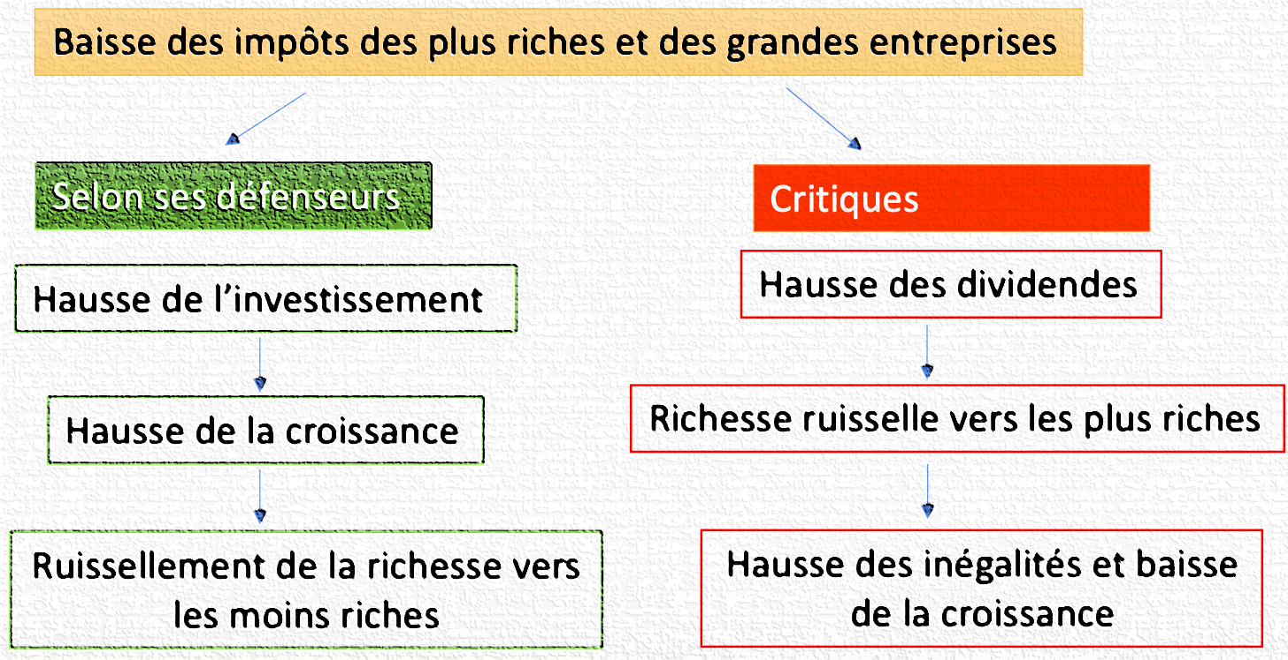

Politiques de libéralisation
Libéralisation du marché du travail : Flexibilisation du marché du travail qui permet d’améliorer le fonctionnement du marché du travail et d’ainsi lutter contre le chômage volontaire.
Libéralisation financière : 3D : désintermédiation, dérèglementation, décloisonnement
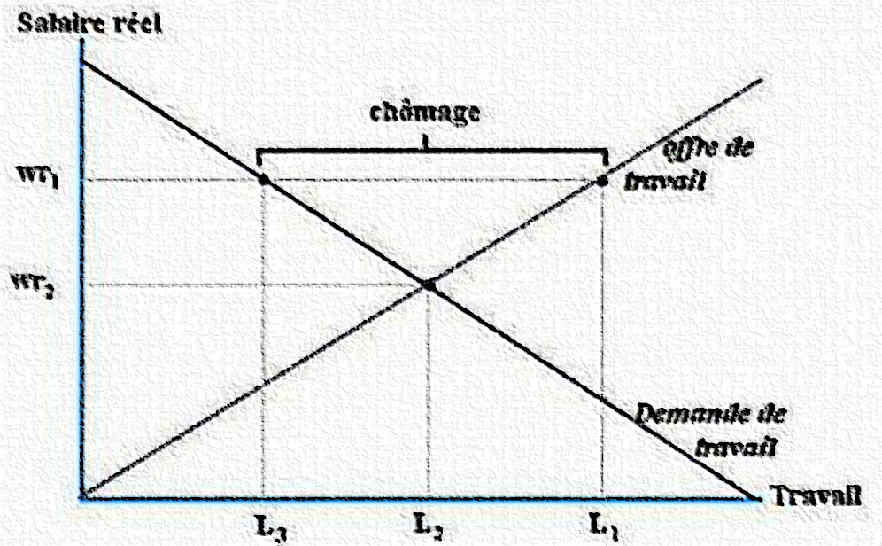

Règles budgétaires en Europe
Pacte de stabilité et de croissance :
- Déficit public limité à 3% du PIB
- Dette publique limitée à 60% du PIB

II – Le retour de la politique budgétaire après la crise financière de 2008

1°) La crise des subprimes
Contexte : hausse des prix de l’immobilier et faibles taux d’intérêt. Le problème était que des crédits à taux variables étaient accordés à des ménages peu solvables pour acquérir un bien immobilier.
En 2006, ¼ des prêts sont des subprimes.
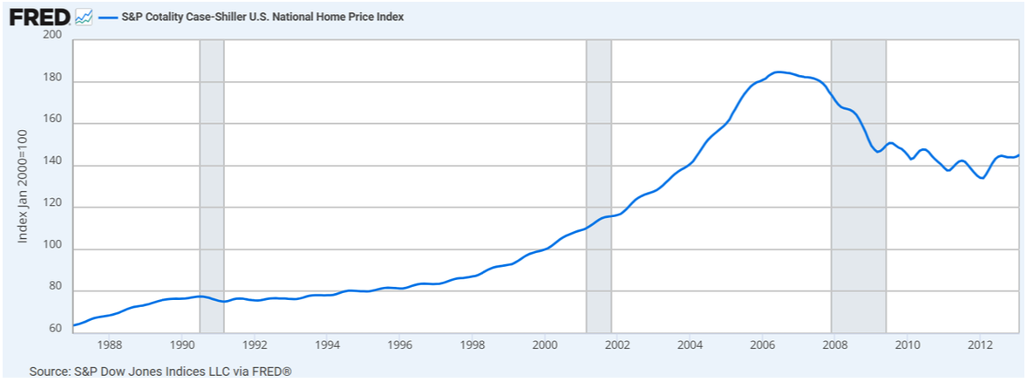
Indice Case-Shiller
Titrisation : les crédits subprimes sont transformés en titres financiers regroupant ainsi d’autres titres => 15 septembre 2008 faillite de Lehman Bro => le marché interbancaire est gelé
La crise financière devient économique
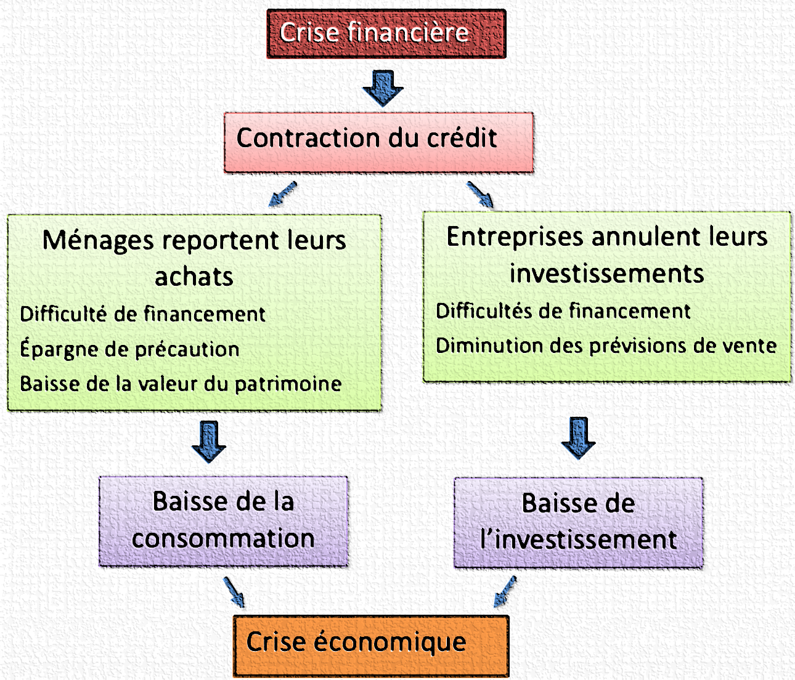

2°) Le retour des politiques budgétaires de relance
La crise de 2008 est la plus grosse crise depuis 1929
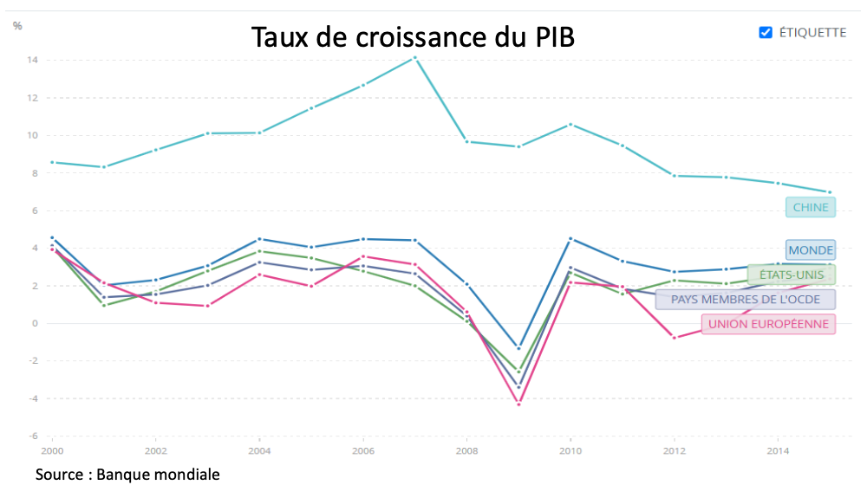
USA Croissance Chômage
2007 | 2% | 5%
2009 | -2,6% | 10%

Plans de relance :
5% du PIB aux USA : Obama au pouvoir - 1,5% en Europe
En 2010, aux USA, les politiques de relance continuent jusqu’en 2012 et cela fait revenir la croissance.
En 2010, en UE, les politiques de relance étaient plus faibles et n’ont pas permis à l’économie de repartir, les états se retrouvent alors surendettés : la crise de la dette. Pour faire face à cela, ce sont des politiques d’austérités qui sont mises en place.

3°) La crise de la dette dans la zone euro
En Europe, la dette publique augmente fortement.
Crise de la dette en euro :
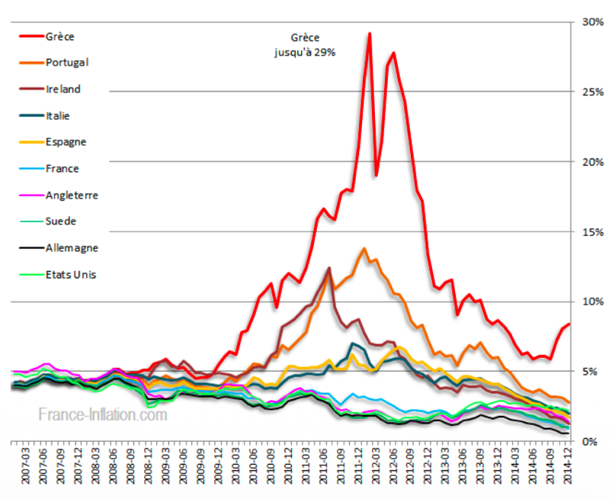
- Grèce déficit public plus élevé qu’annoncé (Papandréou se rend compte ≈ 2009 déficit caché)
- Taux d’intérêt augmente
- Mai 2010 : premier plan de sauvetage, Troïka : BCE + Commission + FMI = 110 md €
- Contagion : les pays les plus endettés vont être touchés : Espagne, Irlande, Portugal, Chypre => reçoivent de l’argent européen.

Effet de la dette sur la croissance

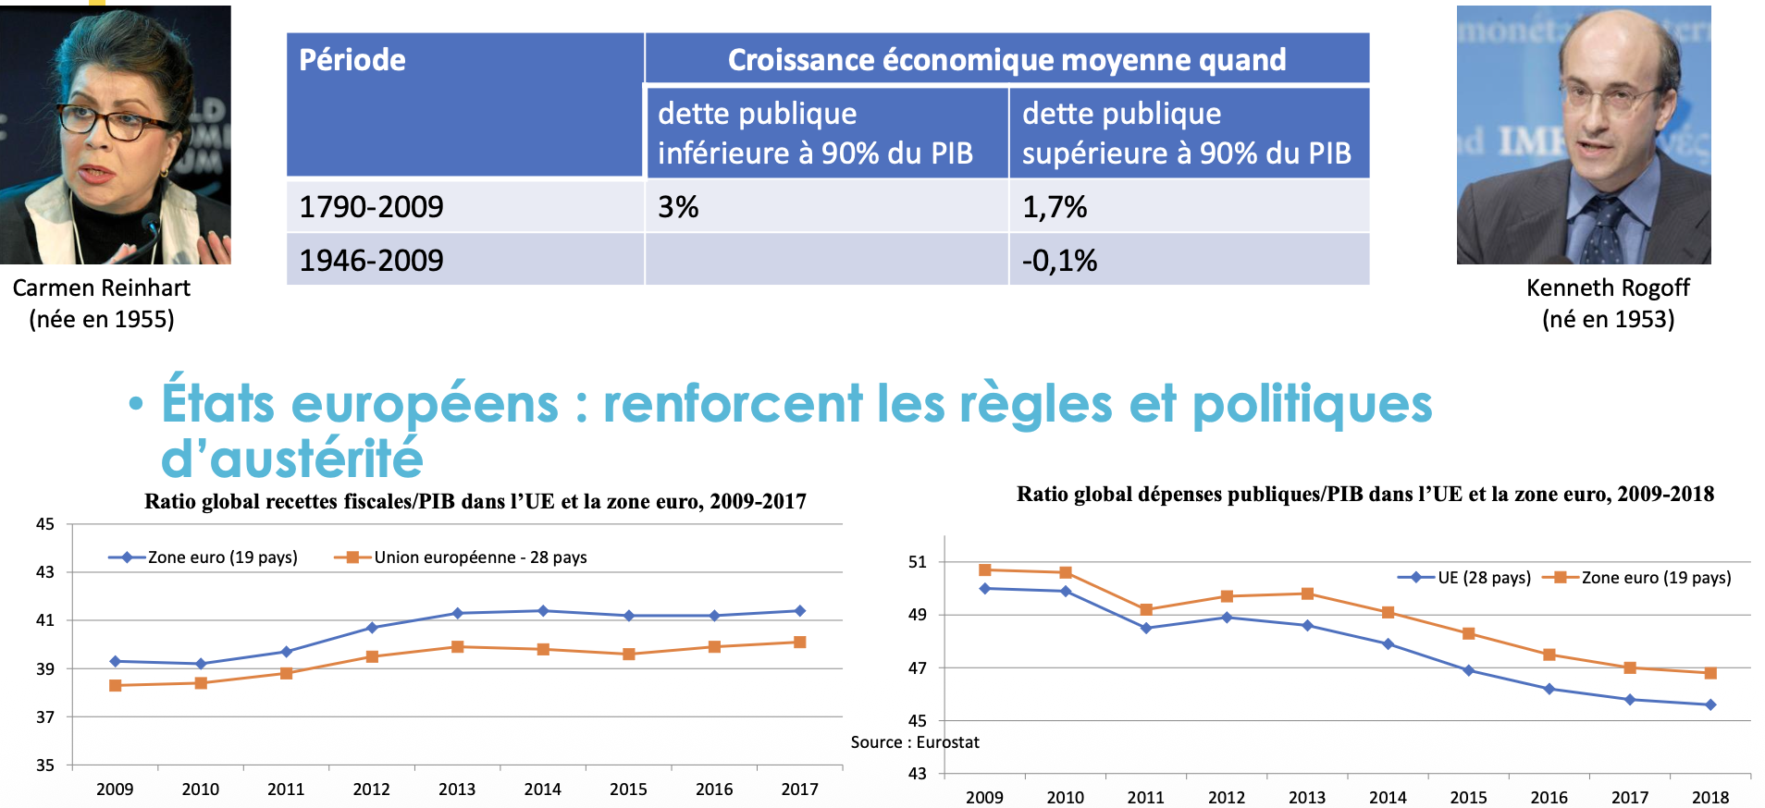
Plus un pays est endetté, plus il a du mal à avoir une croissance.
Les états européens vont arrêter les politiques de relance, renforcent les règles (sanctions plus automatiques et …) et vont mettre en place des politiques d’austérité.
Les impôts ont tendance à augmenter, les dépenses publiques à diminuer (pour retrouver l’équilibre budgétaire).

4°) Les résultats de l’austérité dans la zone euro
La CE annonce que l’austérité a plutôt bien marché, excepté la Grèce. Mais des résultats pas aussi bons que cela d’après Krugman et Stiglitz.

L’évaluation du multiplicateur
Remise en cause de l’étude de Reinhart et Rogoff : l’endettement n’a pas d’effet sur la croissance
FMI : l’effet multiplicateur n’est pas forcément tjrs le même surtout en période de croissance (pas d’effet multiplicateur) mais en période de crise oui.
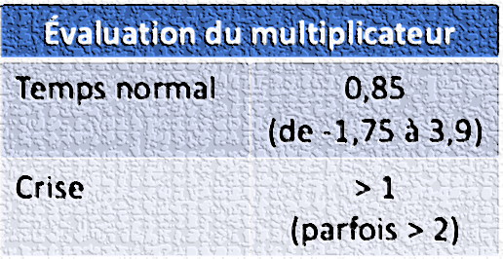

Multiplicateur en cas d’austérité
Le Covid donne lieu à une nouvelle crise économique qui sera encore plus forte que 2008. Les états tirent des leçons de 2008, donc des plans de relance sont adoptés dans le monde entier.

III – La politique budgétaire face à la crise due au Covid-19

A la fin de la décennie 2010, la croissance commence à repartir en Europe. En 2020, l’arrivée du Covid a entraîné la plus grosse crise de tous les temps. La récession a été mondiale (voir tableau et graphique ci-dessous) et 2 à 3 fois plus forte qu’en 2008.
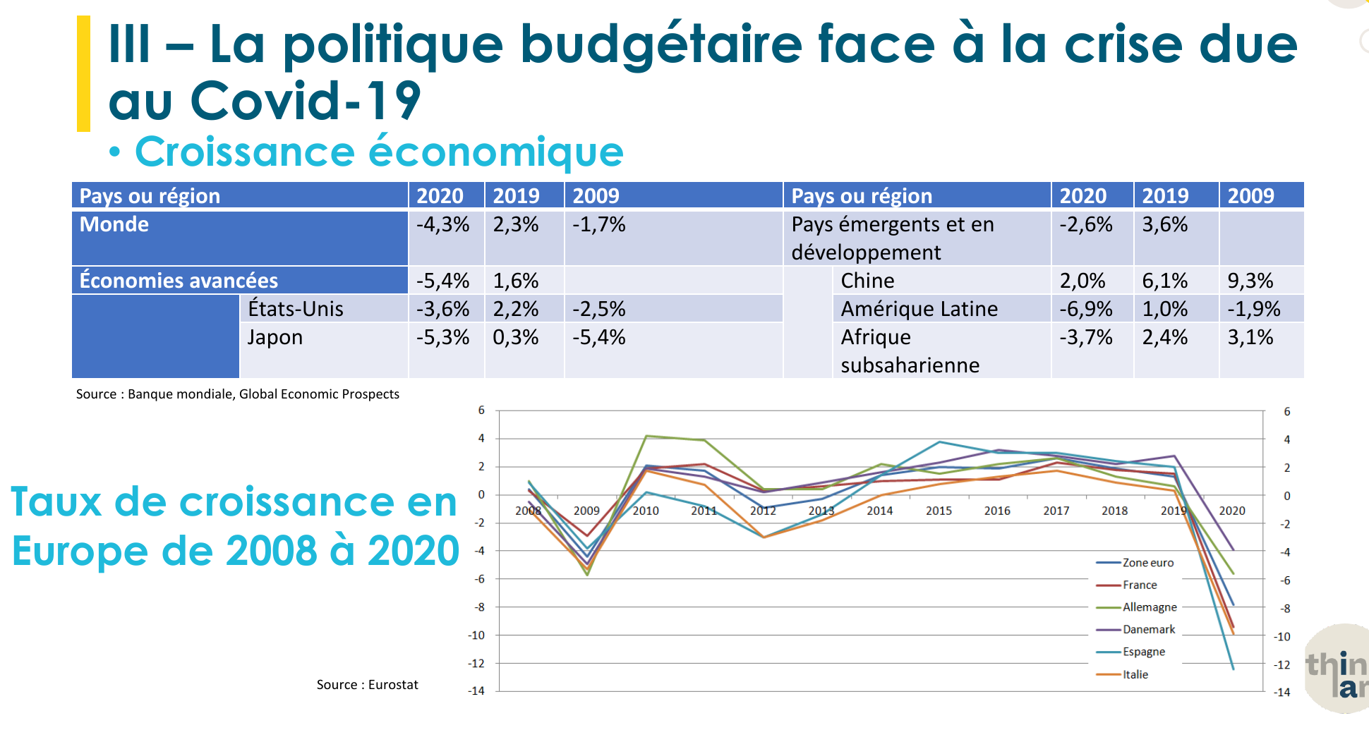
Croissance économique en 2009, 2019 et 2020, et taux de croissance en Europe de 2008 à 2020 (diapo 18).
Les états n’ont pas hésité à opter pour des politiques de relance après la crise de 2008, donc cela a entrainé une reprise économique très rapide car en 2021, quasiment tous les pays ont retrouvé leur production annuelle habituelle.

1°) Les mesures de l’union européenne : un plan de relance sans précédent

Le 20 mars, la commission européenne utilise la clause de suspension générale du Pacte de stabilité et de croissance : en cas exceptionnel, les états sont autorisés à transgresser ce Pacte.
En juillet, un conseil européen se tient pour décider d’un plan de relance de 750 mds € soit 5,7% du PIB européen : « Next Génération UE ». Une partie de cette somme correspond à des subventions à hauteur de 390 mds € et l’autre à des prêts soit environ 360 mds €. L’Europe empruntait à taux bas pour les prêter à taux bas à des pays qui ont emprunté à taux haut.
Pour bénéficier de ce plan les pays devaient :
- 37% des dépenses allouées à des objectifs environnementaux
- 20% destinées à la digitalisation de l’économie
- Fournir une explication détaillée de la manière dont les recommandations par pays sont prises en compte.
Cet argent a été versé en 2 fois : 70 % versés entre 2021 et 2023, 30 % en 2024-2025
Pour financer ce plan de relance, une taxe carbone aux frontières permet cela.

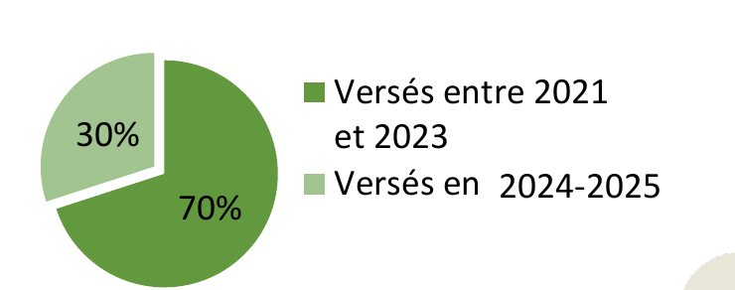
Calendrier des versements du plan Next Generation EU (diapo 19).
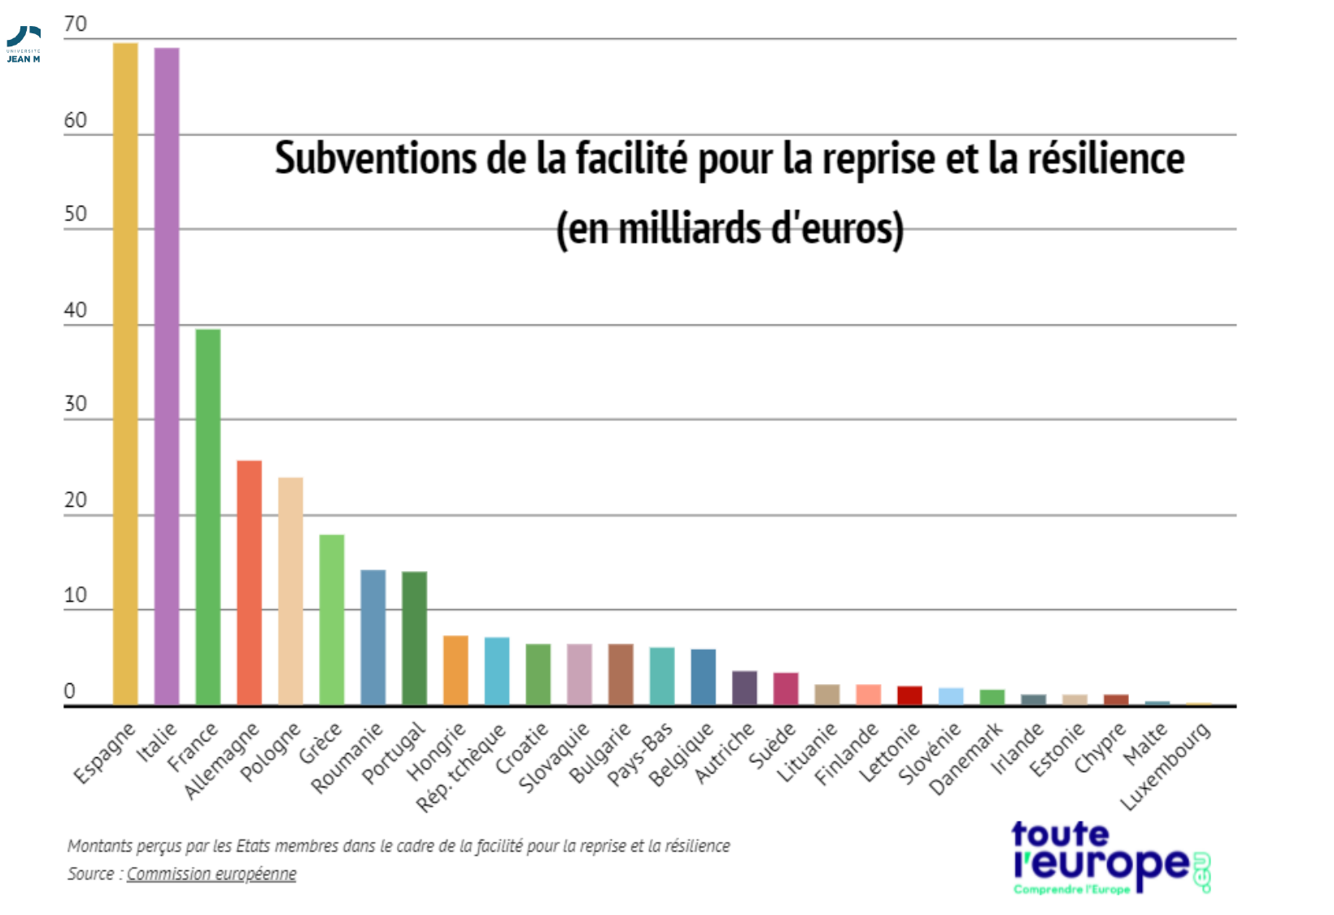
Subventions de la facilité pour la reprise et la résilience reçues par chaque pays, en milliards d’euros (diapo 20).

2°) Les mesures de la France => 80 mds € à l’état

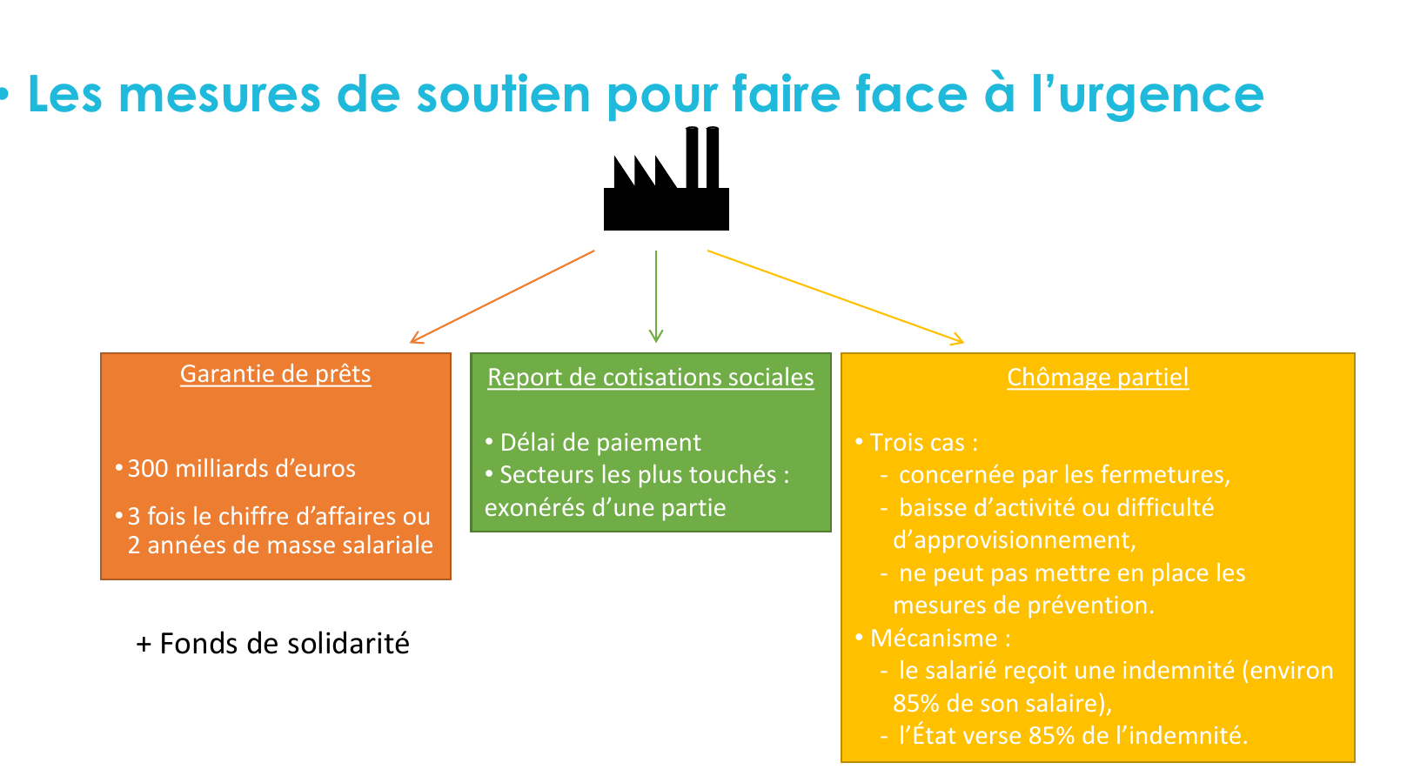
Les mesures de soutien face à l’urgence (diapo 21).
Mesures monétaires utilisées
  - Les mesures de soutien pour faire face à l’urgence : 4 principes dont la garantie de prêt pour les entreprises en se rendant garant pour elles avec un prêt total de 300 mds€ (le plus élevé des deux soit 3 fois le CA de 2019 soit 2 années de masse salariale de 2019 aussi), report de cotisations sociales (délai de paiement, secteurs les plus touchés (tourisme, sport, culture, transport, événementiel): exonérés d’une partie) et mise en place d’un chômage partiel : l’état paye 85% des 85% de l’indemnité du salaire du chomeur. Pour être concerné : soit fermetures administratives, baisse d’activité ou difficulté d’approvisionnement, ne peut pas mettre en place les mesures de préventions
+ fonds de solidarité pour les PME ==> coûte 30 mds € à l’état
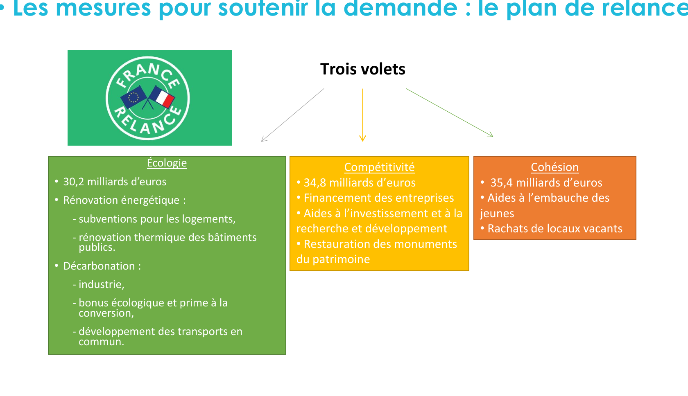
Le plan France Relance et ses trois volets (diapo 22).
- Plan de relance : état soutient l’économie avec des investissements publics. Il monte à 100 mds € sur 2 ans soit 9,5% du PIB de la France. Il est financé par l’UE sous forme de subventions comme vu au-dessus. Il contient 70 mesures regroupées en 3 grands volets :
- écologie : Rénovation énergétique avec des subventions pour les logements et rénovation thermique des bâtiments publics (Lyon 3 par exemple). Et décarbonation dans l’industrie, bonus écologique et prime à la conversion et développement des transports en commun.
- compétitivité : financement des entreprises, aides à l’investissement et à la R&D, restauration des monuments du patrimoine
- cohésion : aides à l’embauche des jeunes, rachats des locaux vacants

En 2021, grâce à ces mesures, le PIB a dépassé celui de l‘année précédente, la crise est passée !

3°) Les plans de relance aux USA

- Mars 2020 : premier plan de relance de 2 000 milliards de dollars (10 % du PIB)
- Avril 2020 : + 500 milliards de dollars
- Décembre 2020 : deuxième plan de relance de 908 milliards de dollars
- Mars 2021 : troisième plan de relance de 1 900 milliards de dollars

Des chèques ont été versés aux états-uniens de 1200$ (gagne - de 75000$ / an) = la monnaie hélicoptère.

Conclusion du 3 : tous les pays du monde ont mis des mesures similaires, dès 2021, la croissance est revenue partout dans le monde, et tout le monde a retrouvé son niveau de prod normale. Mais les dettes publiques des états ont largement augmenté…11% en France ! Gang
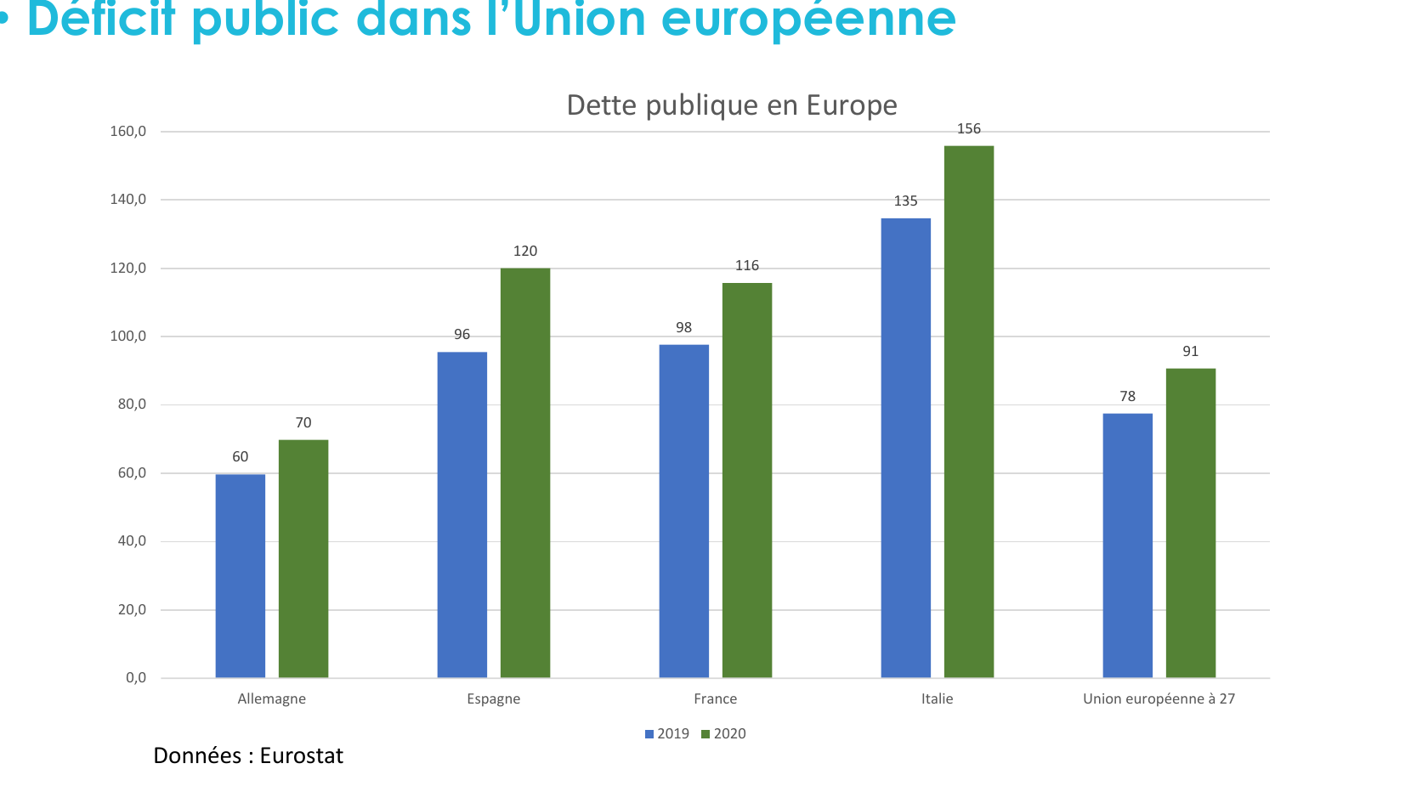
Dette publique en Europe en 2019 et 2020, en % du PIB (diapo 24, données Eurostat).

IV – Les débats actuels sur la dette publique

1°) La soutenabilité de la dette : enjeux et critères

Soutenabilité : capacité d’un état à honorer ses engagements financiers sans avoir à procéder à un ajustement budgétaire brutal.
Plusieurs ratios existent pour définir la dette d’un état :
- Exprimer la dette en pourcentage de PIB :
- Exprimer le solde primaire en pourcentage du PIB : solde primaire
- C’est le cout annuel de la dette : charges d’intérêts (se mesure avec le tdi moyen)

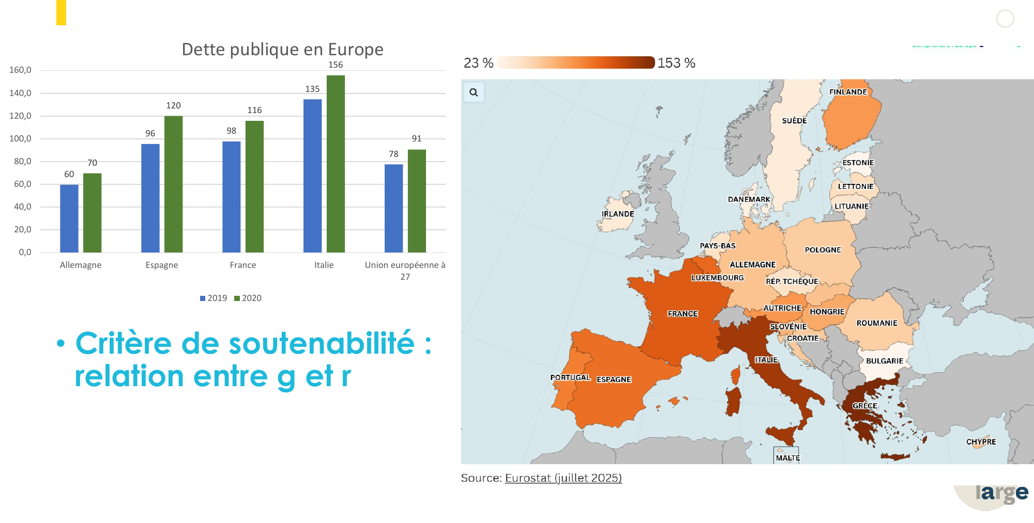
Dette publique en Europe (en % du PIB) et carte de l’endettement des pays européens (diapo 26, Eurostat juillet 2025).

On estime qu’une dette est soutenable qd G > R avec G le taux de croissance et R le tdi qu’on paye sur la dette. Donc la croissance soit supérieur à l’intérêt.

2°) Les orientations possibles : rigueur ou relance

Arguments en faveur d’une politique budgétaire restrictive :
- Crédibilité du pays : état montre qu’il fait attention à la dette pour avoir la confiance des MF
- Effet boule de neige : un état qui s’endette emprunte pour rembourser et continue de s’endetter
- Préparer l’avenir : se désendetter en temps de croissance pour s’endetter en temps de crise.

Arguments en faveur d’une politique de relance :
- Éviter le scénario post-2010 : en 2010, la politique d’austérité a été mise trop tôt et trop fort.
- Soutenir la demande : la croissance a tendance à ralentir (1% en Europe)
- Investissement productif : grands défis comme la transition écologique ou numérique

3°) Nouvelles perspectives : dette, BCE et transition écologique

- Débat sur l’annulation de la dette détenue par la BCE. Voir TD7
- Aujourd’hui 20% de la dette publique des États est détenue par la BCE. Or la BCE appartient aux États. La dette se rembourse par eux-mêmes. Ainsi autant annuler la part de dette que l’on se rembourse à nous-mêmes. Cela permet d’avoir des marges de manœuvre pour se désendetter plus facilement.
- On n’a pas le droit de faire de différence entre prêteurs. Investisseurs risquent de perdre confiance
- Depuis 2023, la commission européenne et les états discutent pour réformer le pacte de stabilité et de croissance. Il y a des discussions en cours pour que chaque État ait ses propres objectifs en fonction de sa situation et permettrait aux États les plus endettés de progressivement se désendetter sans risquer de sanction. Il y a aussi des discussions pour qu’on compte moins les différents investissements liés à la technologie ou environnement

Chapitre 3 : Le rôle et l’organisation d’une banque centrale : l’exemple de la BCE

I – Le cadre institutionnel de la politique monétaire

1°) L’intégration monétaire européenne

Dès les débuts de la construction européenne, les États remarquent qu’il est important d’avoir une stabilité des taux de change. Depuis 1944, les pays de l’UE avaient adopté le système de Bretton Woods : système de taux de change fixe entre le dollar américain et les pays alliés des USA. Chaque pays avait un taux de change fixe par rapport au dollar ; en échange le dollar était convertible en or.

En 1971, le système s’écroule, les états adoptent un taux de change flottant. En 1972, les pays européens mettent en place le serpent monétaire européen : chaque pays s’engage à ce que sa monnaie officielle puisse varier d’un taux de change avec une autre monnaie d’environ 2,5% maximum.

Avec les chocs pétroliers, les États ont du mal à maintenir le système. En 1979, on crée le SME (Système Monétaire Européen), on crée une monnaie virtuelle qui s’appelle l’ECU (European Currency Unit). Les différents États déterminent un taux de change officiel par rapport à l’ECU (+ ou - 2,5%).

Vers une monnaie unique : en 1989, rapport Delors - il prévoit qu’on ait une BC unique. En 1992, les États créent le traité de Maastricht et prévoient le passage à la monnaie unique. Il prévoit 3 étapes :
- 1990 : libéralisation des mouvements de capitaux
- 1994 : Création de l’Institut Monétaire Européen (ancêtre de la BCE). Chargé de renforcer la coopération entre les banques centrales nationales et de préparer la future politique monétaire commune.
- 1999 : fixation des taux de change par rapport à l’euro et politique monétaire confiée à la BCE. L’euro devient la monnaie officielle de compte.

Pour adopter l’euro, les pays doivent adopter les critères de convergence :
- Stabilité des prix, taux d’inflation inférieur à 1,5 points de pourcentage
- Soutenabilité de la dette publique inférieur à 60% du PIB, et 3% du déficit
- Stabilité du taux de change pendant au moins deux ans
- Convergence des taux d’intérêt : le taux d’intérêt ne doit pas dépasser de plus de deux points les taux les plus bas des futurs pays de la zone euro.

1er janvier 1999 : 11 pays qui adoptent l’euro - la politique monétaire est commune. Aujourd’hui la zone euro contient 21 pays.

La politique budgétaire est tjrs menée par les états alors que la politique monétaire est gérée par la BCE. La BCE est à la tête du SEBC.

2°) Fonctionnement du SEBC et de la zone euro

a) Organisation du SEBC
Il est implanté à Francfort. C’est une filiale qu’ont en commun les banques centrales nationales des pays européens. Pour savoir combien chaque banque nationale possède quel pourcentage de la BCE et comment répartir les bénéfices : on utilise des clés de répartitions:
- la clé de répartition au capital de la BCE : calcul des parts de la contribution des banques centrales nationales. On prend la population du pays par rapport à la population de l’UE et le PIB du pays par rapport au PIB européen. Elle permet de calculer combien chaque BC doit contribuer au budget de la BCE. Par exemple, le pays qui possède 16% doit contribuer à 16% au budget de la BCE. les pays non-membres de l’Euro ne versent que 3%.
- La clé de répartition de l’Eurosystème : même méthode mais au lieu de prendre le total de l’UE, on prend le total de la zone euro. Cette clé ne s’applique que pour les pays de la zone euro. Elle permet de savoir comment seront redistribués les bénéfices de la BCE.
Les deux clés sont mises à jour tous les 5 ans, ou quand un pays sort ou entre dans la zone euro.

Ce qu’on peut remarquer, c’est que les 4 principales puissances économiques européennes (Allemagne, France, Italie, Espagne) se partagent 75% des bénéfices.
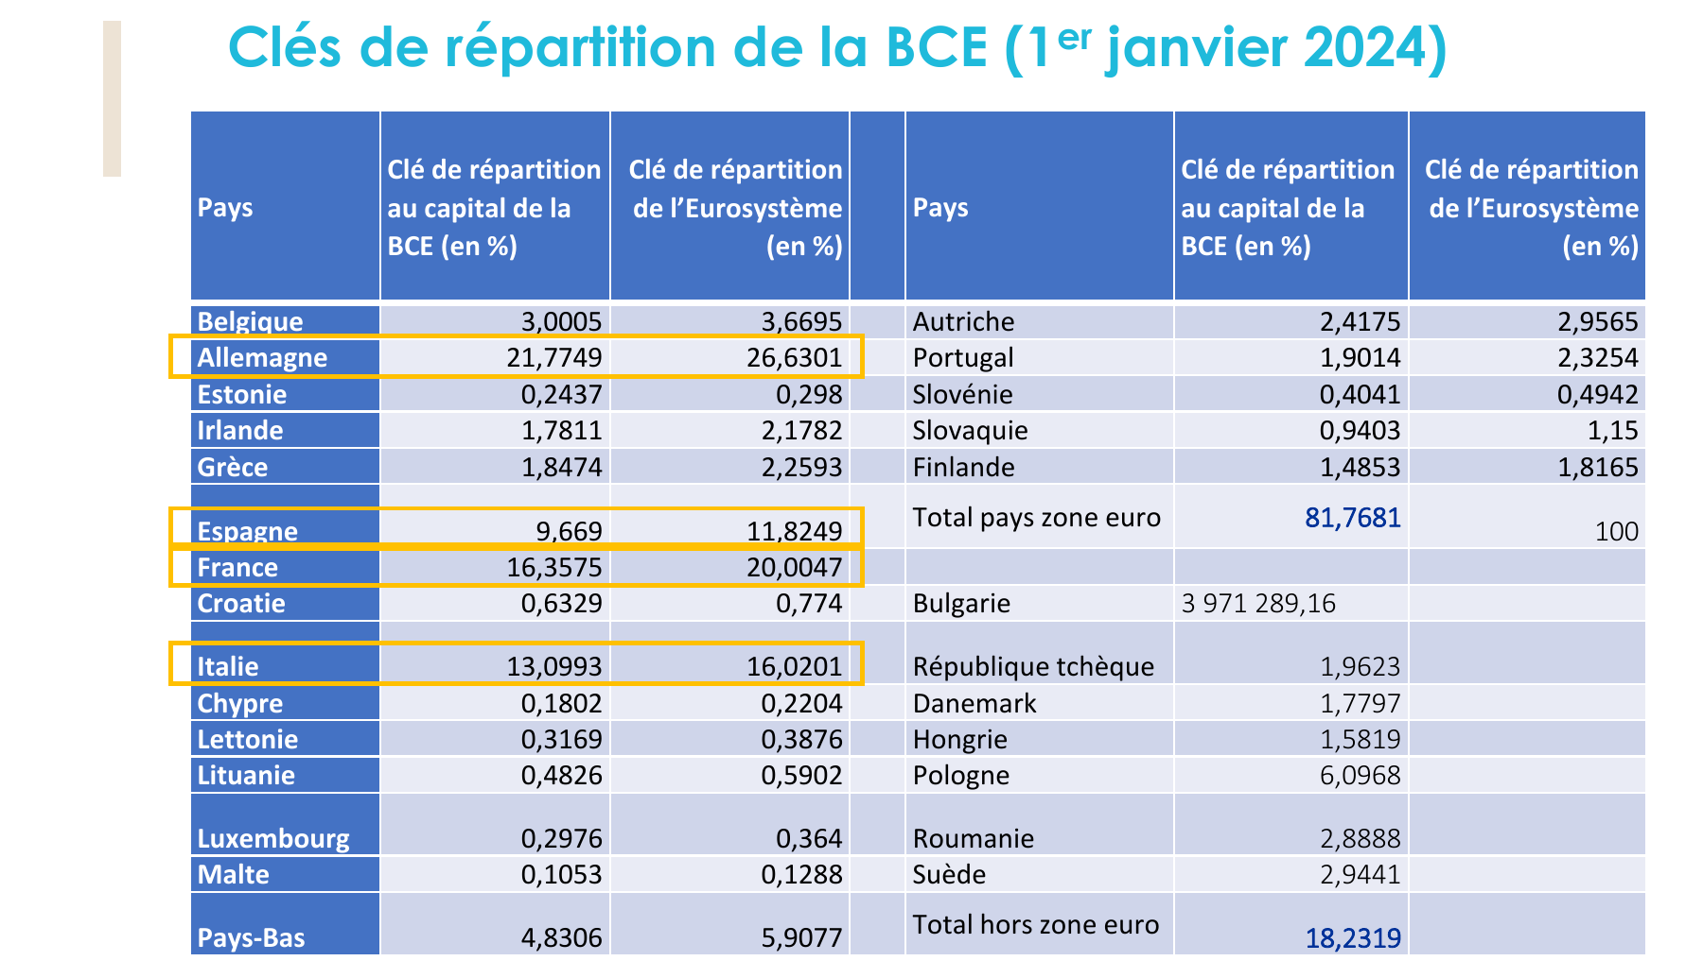
Clés de répartition de la BCE au 1er janvier 2024 (diapo 5).

b) Les instances de décision
Mandat de 8 ans non renouvelable. Qui prend les décisions à la BCE et quelles sont les instances de chacun
Il y a 3 instances de décision : Conseil des gouverneurs, directoire, conseil général.
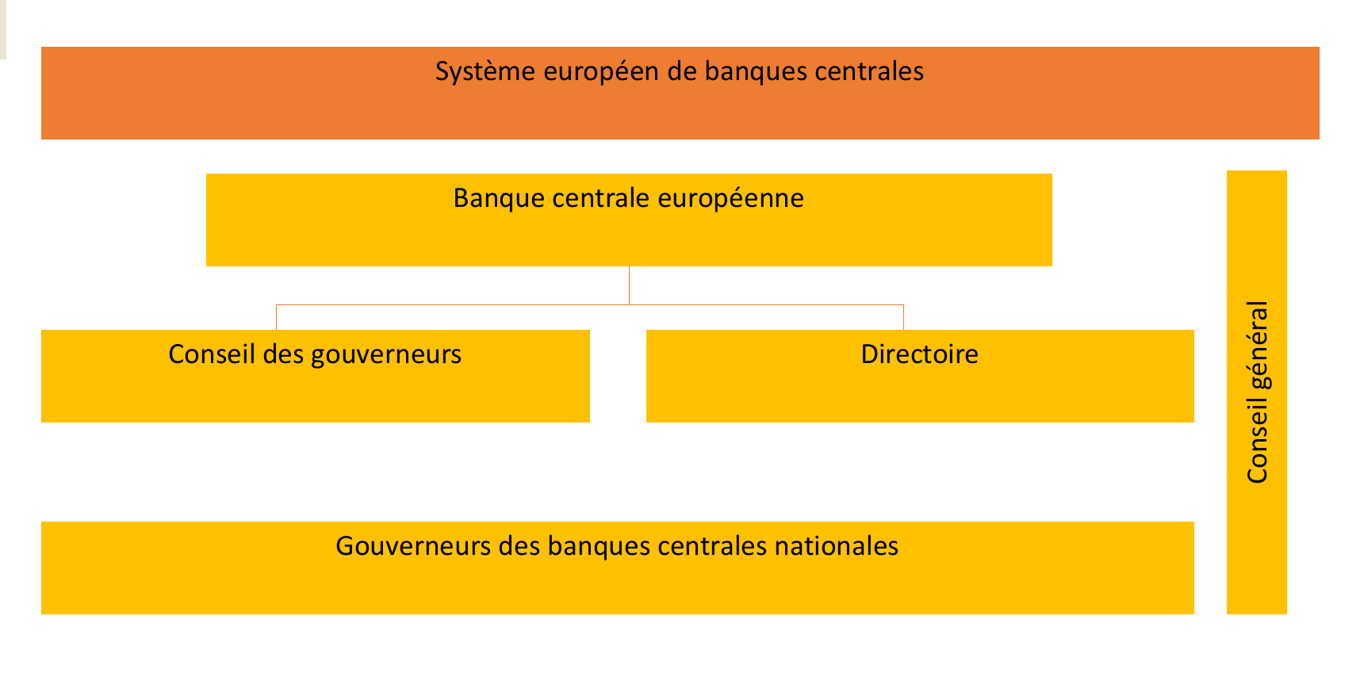
Les instances de décision du SEBC (diapo 7).

Le directoire comprend 6 membres : le président de la BCE, le vice-président de la BCE et 4 autres membres. Ils sont nommés par le Conseil européen qui regroupe les 27 chefs d’État ou de gouvernement de l’UE, le président du Conseil européen et la présidente de la Commission européenne. La nomination se fait sur recommandation du Conseil de l’UE, après consultation du Parlement européen et du Conseil des gouverneurs de la BCE. Mandat : 8 ans, non renouvelable.
Ils sont choisis parmi des personnalités dont l’autorité et l’expérience professionnelle dans le domaine monétaire ou bancaire sont reconnues. Ils sont nommés à la majorité qualifiée : au moins 55 % des États doivent voter pour la personne, et ces États doivent représenter au moins 65 % de la population. Seuls les États de la zone euro participent au vote.
Fonctions :
- prépare les réunions du conseil des gouverneurs
- Met en œuvre la politique monétaire décidée par le Conseil des gouverneurs et donne les instructions nécessaires aux banques centrales nationales
- Gestion courante de la BCE

Conseil des gouverneurs :
- Responsable de la formulation de la politique monétaire. Dans toutes les banques centrales, il y a cette instance : c’est le comité de politique monétaire (ex. : le FOMC pour la Fed, le MPC pour la Banque d’Angleterre). C’est le principal organe de décision de la BCE : il fixe notamment les taux directeurs.
- Membres : Directoire + Gouverneurs des banques centrales nationales des 21 pays de la zone euro, soit 6 + 21 = 27 membres (la Bulgarie est le 21e pays, entré le 1er janvier 2026).
- Les membres du conseil doivent défendre les intérêts de la zone euro et pas de leur pays national.
- Décision à la majorité simple des membres ayant le droit de vote (1 membre = 1 voix) : en cas d’égalité, la voix du président est prépondérante
- Système de rotation des droits de vote : tous les gouverneurs ne votent pas en même temps (système en place depuis 2015, quand la zone euro a dépassé 18 pays). Les 6 membres du directoire votent toujours. Les gouverneurs sont répartis en 2 groupes, avec une rotation chaque mois :
  - 1er groupe : les 5 plus grandes économies (Allemagne, France, Italie, Espagne, Pays-Bas) se partagent 4 voix, donc chaque mois un des 5 ne vote pas ;
  - 2e groupe : les 16 autres gouverneurs se partagent 11 voix ;
  - Total : 6 + 4 + 11 = 21 droits de vote à chaque réunion.
- Réunions : en général deux par mois. Les décisions de politique monétaire sont prises toutes les 6 semaines (suivies d’une conférence de presse) ; les autres réunions portent sur les autres missions de la BCE.

Conseil général :
- Membres : président, vice-président et gouverneurs des banques centrales nationales de toute l’Union européenne (27 pays). Les 4 autres membres du directoire peuvent y assister, sans droit de vote.
- Fonctions : préparer l’entrée des pays candidats dans la zone euro (rapports de convergence) et coordonner les politiques monétaires entre pays membres et non membres de l’euro. C’est un organe transitoire : il existera tant que tous les pays de l’UE n’auront pas adopté l’euro.

3°) La question de l'indépendance des banques centrales
Cette sous-partie n'est pas au programme du semi : elle sera au programme du final.

a) Les critères « officiels » de l'indépendance des banques centrales
Jusque dans les années 1980, la majorité des banques centrales ne sont pas indépendantes des gouvernements (sauf quelques exceptions, notamment la Banque centrale allemande). C'est le gouvernement, c'est-à-dire le ministère de l'Économie, qui est en charge de la politique monétaire : le président de la banque centrale obéit au ministre de l'Économie.
Mais dans les années 1970, il y a la stagflation (vue au chapitre 1) : une situation où l'on a à la fois du chômage et de l'inflation. Elle entraîne une remise en cause des théories keynésiennes, pour la politique budgétaire mais aussi pour la politique monétaire. La politique monétaire menée jusque-là cherchait à soutenir la croissance et l'emploi ; désormais, la priorité devient de stopper l'inflation.
À partir des années 1980, les banques centrales changent, sous l'influence de la nouvelle économie classique, qui défend deux idées :
- Les banques centrales doivent être indépendantes du pouvoir politique : les banquiers centraux doivent pouvoir prendre leurs décisions librement, sans devoir faire ce que leur disent les gouvernements. C'est la même logique que pour la politique budgétaire : il ne faut pas laisser trop de liberté aux hommes politiques.
- La banque centrale doit avoir un objectif de stabilité des prix.
Plusieurs économistes montrent qu'il existe un lien entre indépendance de la banque centrale et faible inflation. Quatre études importantes :
- Rogoff (1985) : quand une banque centrale accorde un poids important à l'inflation (elle privilégie la lutte contre l'inflation plutôt que, par exemple, la lutte contre le chômage), elle devient plus crédible aux yeux des agents économiques, c'est-à-dire qu'ils lui accordent une plus grande confiance. Grâce à cette confiance, la banque centrale a plus de facilité à réduire l'inflation.
  - C'est le même Rogoff que dans l'étude Reinhart et Rogoff (chapitre 2), celle sur la dette et la croissance qui contenait des erreurs et qui justifiait l'austérité.
- Alesina et Summers (1993) (Alberto Alesina et Lawrence Summers) : il existe une corrélation négative entre le degré d'indépendance et le taux d'inflation.
  - Corrélation négative : plus l'un des deux est élevé, plus l'autre est faible.
  - Les banques centrales très indépendantes (Suisse, Allemagne) sont dans des pays où l'inflation est plutôt faible. Les banques centrales peu indépendantes (Nouvelle-Zélande, Espagne) sont dans des pays où l'inflation est plus forte.
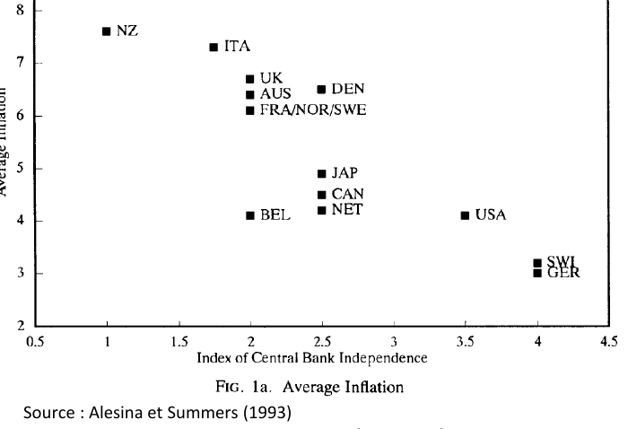
Indépendance de la banque centrale (axe horizontal) et inflation moyenne (axe vertical) : plus on va vers la droite, plus l'inflation est basse. Source : Alesina et Summers (1993), diapo 11.
- Bénassy-Quéré, Boone et Coudert (2015) (Agnès Bénassy-Quéré, Laurence Boone, Virginie Coudert, économistes françaises) : le simple fait d'annoncer qu'une banque centrale va devenir plus indépendante réduit les anticipations d'inflation des agents économiques.
- Sargent et Wallace (1981) : une banque centrale plus indépendante est associée à des gouvernements qui ont une dette publique plus faible en moyenne.
NB : le prof a parlé de « deux prix Nobel », mais seul Thomas Sargent a reçu le prix Nobel d'économie (2011), pas Neil Wallace.
Conclusion : pour la nouvelle économie classique, les banques centrales doivent être indépendantes et privilégier la lutte contre l'inflation.
L'ordolibéralisme allemand
C'est un autre courant de pensée, qui a beaucoup influencé la BCE (mais beaucoup moins le reste du monde). Il s'est développé en Allemagne après la Seconde Guerre mondiale. Attention : ce n'est ni un courant néoclassique, ni un courant keynésien, c'est un courant à part.
- Pour les ordolibéraux, le plus important en économie est la stabilité monétaire.
- Pour l'obtenir, la banque centrale ne doit pas être dominée par l'État : elle doit être indépendante de l'État.
Ce courant a d'abord influencé l'Allemagne : la banque centrale allemande, la Bundesbank, devient indépendante du pouvoir politique dès 1957, bien avant les autres (qui le deviennent plutôt dans les années 1980). Le modèle de la Bundesbank a ensuite beaucoup influencé la création de la BCE.
La BCE, créée en 1998, s'inspire donc de l'ordolibéralisme et est, dès sa création, une banque centrale assez indépendante :
- Elle dispose de son propre budget, séparé et indépendant de celui de l'Union européenne et de ceux des États.
- Les banquiers centraux (membres du directoire, gouverneurs des banques centrales nationales…) ont des mandats longs et non renouvelables (par exemple 8 ans pour les membres du directoire).
  - Mandat long : ils ont le temps d'appliquer la politique qu'ils souhaitent.
  - Mandat non renouvelable : ils n'ont pas à chercher à faire plaisir aux gouvernements pour garder leur place, puisqu'ils savent qu'ils ne seront pas renouvelés.
- Elle définit ses propres instruments de politique monétaire : elle mène la politique monétaire de la manière qu'elle souhaite (les instruments seront vus au chapitre 4).

b) Les différents types d'indépendance
À partir des années 1980-1990, les banques centrales deviennent indépendantes : quasiment toutes dans les pays de l'OCDE (pays développés), et une partie dans les pays émergents et en développement. Mais l'« indépendance » d'une banque centrale peut renvoyer à quatre éléments différents.
1. L'indépendance des dirigeants (ou indépendance politique)
- Définition : elle concerne la nomination des instances dirigeantes et les relations des dirigeants avec le gouvernement.
- BCE : indépendance forte.
  - Les dirigeants sont nommés pour un mandat long et non renouvelable.
  - Des représentants de la Commission européenne ou des États peuvent assister aux réunions des instances de la BCE, mais ils n'ont ni le droit de parler, ni le droit de voter.
  - Les dirigeants n'ont pas de comptes à rendre : leur objectif est de limiter l'inflation, mais qu'ils y arrivent ou non, les gouvernements ne peuvent pas les sanctionner ni raccourcir leur mandat.
2. L'indépendance financière
- Définition : la facilité ou non pour la banque centrale de prêter de l'argent au gouvernement.
- ⚠️ Attention, c'est l'inverse de ce qu'on pourrait penser : une forte indépendance financière signifie que la banque centrale ne peut pas prêter directement aux États, ou que les États ne peuvent pas l'obliger à leur prêter. Les finances de la banque centrale et celles de l'État sont complètement séparées : l'une ne peut pas aider l'autre. Si la banque centrale avait le choix de prêter, ses dirigeants pourraient être influencés d'une manière ou d'une autre.
- BCE : indépendance forte. Le traité de Maastricht interdit à la BCE de prêter directement de l'argent aux États : elle ne peut pas intervenir sur le marché primaire de la dette publique. Par exemple, si la France n'arrive pas à emprunter, elle ne peut pas demander à la BCE de lui prêter.
3. L'indépendance des instruments (ou indépendance opérationnelle)
- Définition : la facilité ou non à créer, utiliser ou adapter ses propres instruments de politique monétaire.
- BCE : indépendance forte, elle définit elle-même ses instruments (voir chapitre 4).
4. L'indépendance des objectifs
- Définition : la possibilité ou non pour une banque centrale de définir ses propres objectifs.
- BCE : indépendance assez élevée, pour deux raisons :
  - Son objectif principal, la stabilité des prix, est inscrit dans le traité de Maastricht. Les gouvernements ne peuvent donc pas le modifier facilement : il faudrait l'unanimité des 27 pays de l'Union européenne. Au contraire, dans certains pays (au Brésil, par exemple), le Parlement vote chaque année une loi qui fixe l'objectif de la banque centrale : il est donc facile à changer.
  - Le traité dit seulement que l'objectif est la stabilité des prix : c'est la BCE elle-même qui chiffre ce qu'elle appelle stabilité des prix (aujourd'hui, une inflation autour de 2 %).
Conclusion : la BCE a un degré d'indépendance élevé sur les quatre types d'indépendance. C'est donc l'une des banques centrales les plus indépendantes du monde.
- Idéalement, une banque centrale indépendante l'est sur les quatre plans. Si elle n'est indépendante que sur certains, on dira qu'elle est globalement moyennement indépendante, puis on précisera sur quels points elle ne l'est pas (par exemple, pas d'indépendance financière).
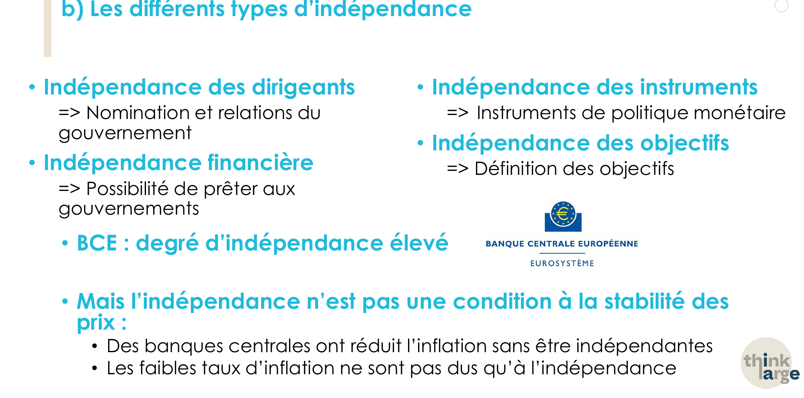
Récapitulatif des quatre types d'indépendance (diapo 12).
Pour aller plus loin (facultatif d'après le prof) : cette « indépendance à tout prix » est critiquée. Une banque centrale indépendante n'obtient pas forcément la stabilité des prix, et inversement, certaines banques centrales maîtrisent l'inflation sans être indépendantes.

II – Objectifs de la politique monétaire

1°) Les objectifs des banques centrales

a) Les différents objectifs
Chaque banque centrale a des objectifs qui peuvent être différents, mais on retrouve souvent cinq objectifs :
1. La stabilité des prix (l'objectif le plus important)
- Aujourd'hui, toutes les banques centrales du monde ont un objectif de stabilité des prix. C'est l'objectif premier.
- Stabilité des prix = inflation limitée. Ce n'est pas une inflation égale à 0 % : dans la majorité des cas, c'est une inflation autour de 2 % par an (Europe, États-Unis, Nouvelle-Zélande, Angleterre…). Certaines visent plus, par exemple la Russie : 4 %.
- Pourquoi une faible inflation ? Parce qu'elle favorise la confiance des entreprises et des consommateurs :
  - Entreprises : si l'inflation reste faible, elles peuvent bien prévoir le coût et les revenus futurs d'un investissement. Elles voient plus facilement s'il sera rentable, donc elles hésitent moins à investir.
  - Consommateurs : si les prix restent stables, ils savent que leur pouvoir d'achat ne se réduit pas, donc ils hésitent moins à dépenser.
  - Au final, cette confiance favorise indirectement la croissance (les gens dépensent, ce qui soutient la production).
- Pourquoi 2 % et pas 0 % ? Pour se laisser une marge de manœuvre si l'inflation est plus basse que prévu, et éviter la déflation (inflation négative, c'est-à-dire baisse des prix).
  - La déflation est très mauvaise pour l'économie : elle provoque une grosse crise, et on ne sait pas vraiment comment en sortir (voir TD 5).
  - Exemple : le Japon. À la fin des années 1990, une crise due à la déflation éclate. Le pays n'en est jamais vraiment sorti : il traverse une crise depuis plus de 20 ans et ne commence à aller mieux que depuis un ou deux ans.
2. Le plein emploi
3. La stabilité financière
4. La stabilité du taux de change : pour les pays qui ont un taux de change fixe, c'est la banque centrale qui fait en sorte que le taux de change reste fixe.
5. La croissance économique
Les banques centrales ont des mandats plus ou moins larges : certaines n'ont qu'un seul objectif, d'autres en ont plusieurs. On distingue trois types :
Type de banque centrale | Description | Exemples
Un seul objectif | Cet objectif unique est toujours la stabilité des prix. | Afrique du Sud, Brésil, Ouganda
Plusieurs objectifs égaux | Aucun objectif n'est prioritaire : il faut atteindre autant l'un que l'autre. | Argentine (prix + taux de change stable) ; États-Unis (prix + plein emploi + un 3e objectif) ; Inde (prix + taux de change stable + croissance) ; Nouvelle-Zélande (prix + plein emploi)
Un objectif principal + des objectifs secondaires | Objectif prioritaire : la stabilité des prix. Les objectifs secondaires ne sont recherchés que si l'inflation est maîtrisée. | Angleterre (secondaire : plein emploi) ; BCE (secondaires : plein emploi, croissance…)

Fourchette ou cible d'inflation ?
Pour leur objectif de stabilité des prix, les banques centrales peuvent avoir soit une fourchette d'inflation, soit une cible d'inflation.
 | Fourchette d'inflation | Cible d'inflation
Définition | La banque centrale recherche une inflation comprise entre deux taux. | La banque centrale recherche un objectif précis d'inflation.
Exemple | Nouvelle-Zélande : inflation entre 1 % et 3 % par an. | BCE : inflation la plus proche possible de 2 %.
Avantages | Plus de flexibilité : la banque centrale a droit à une petite marge d'erreur dans ses prévisions (si elle prévoit 2 % et obtient 2,5 %, elle reste dans l'objectif). | Signal plus précis pour les marchés : on sait clairement si l'objectif est atteint (réussite) ou non (échec).
Inconvénients | Moins précis : signal moins clair pour les marchés (si l'inflation est de 3 %, visait-elle en réalité 2 % ?). Peut donner l'impression que les banquiers centraux sont moins responsables. | Moins de flexibilité et plus de pression sur les banquiers centraux : pour rester crédible, il faut atteindre l'objectif, sans droit à l'erreur.

b) Les objectifs de la BCE et de la Réserve fédérale
La BCE
Les objectifs de la BCE sont donnés dans le traité de Maastricht :
« L'objectif principal du Système européen de banques centrales est de maintenir la stabilité des prix. Sans préjudice de l'objectif de stabilité des prix, il apporte son soutien aux politiques économiques générales dans la Communauté. »
- Objectif principal : la stabilité des prix.
- « Sans préjudice de l'objectif de stabilité des prix » signifie : si cela n'empêche pas d'atteindre la stabilité des prix. Une fois cet objectif atteint, la BCE peut donc poursuivre des objectifs secondaires.
C'est la BCE elle-même qui a défini ce qu'elle appelle stabilité des prix :
- De 1998 à 2021 : une inflation proche mais inférieure à 2 %.
- Depuis 2021 : une inflation symétrique de 2 % à moyen terme. Symétrique veut dire que l'inflation peut être un peu au-dessus ou un peu en dessous : l'objectif est autant atteint avec 1,9 % qu'avec 2,1 %. Avant 2021, il fallait forcément être en dessous de 2 %.
- Le taux d'inflation retenu par la BCE est l'IPCH (indice des prix à la consommation harmonisé), calculé par Eurostat (l'organisme européen de statistiques, l'équivalent européen de l'INSEE).
Objectifs secondaires (recherchés seulement si l'inflation est autour de 2 %) : un taux de croissance élevé, un taux d'emploi élevé et favoriser la transition écologique.
La Réserve fédérale (Fed), la banque centrale des États-Unis (la plus importante au monde)
Ses objectifs sont fixés par une loi de 1978, le Humphrey-Hawkins Act. Elle a trois objectifs sur un pied d'égalité (aucun n'est prioritaire) :
- un taux d'emploi maximum soutenable (le plus élevé possible) ;
- la stabilité des prix : la Fed a décidé que cela voulait dire une inflation de 2 % par an ;
- des taux d'intérêt à long terme les plus bas possible pour les emprunteurs.

2°) Les deux piliers de la BCE pour anticiper le niveau d'inflation
Pour décider de sa politique monétaire, la BCE essaie de prévoir l'inflation :
- si elle pense que l'inflation va être élevée, elle mène une politique monétaire plutôt dure (restrictive) ;
- si elle pense que l'inflation va être basse, elle mène une politique monétaire plutôt souple.
Pour prévoir l'inflation, elle utilise deux piliers : le pilier monétaire et le pilier économique.

a) Le pilier monétaire
Le pilier monétaire consiste à prévoir la quantité de monnaie (la masse monétaire) qui va circuler dans l'économie, car plus il y a de monnaie qui circule, plus il y a d'inflation.
Il consiste à appliquer l'équation quantitative de la monnaie, une théorie de l'économiste Irving Fisher (1911). Elle montre que plus il y a de monnaie dans une économie, plus il y aura d'inflation. Formule à connaître :
MV = PT soit, en variations : ΔM + ΔV = ΔP + ΔT
- M = la masse monétaire : la quantité de monnaie qui circule dans l'économie. ΔM = son taux de croissance sur un an. Exemple : si l'on passe de 100 000 € à 101 000 € dans l'économie, M augmente de 1 %.
- V = la vitesse de circulation de la monnaie : on prend une unité monétaire (une pièce, un billet, ou un euro sur un compte en banque) et on regarde dans combien de mains différentes elle passe en un an. Exemple : si mon billet de 10 € passe dans 10 mains différentes dans l'année, V = 10. ΔV = son taux de variation (si le billet passe de 100 à 101 transactions, V augmente de 1 %).
  - Cela marche aussi pour la monnaie scripturale (la monnaie inscrite sur les comptes bancaires) : on regarde sur combien de comptes différents passe un euro. Si je paie 100 € par carte bancaire à un commerçant, l'argent est passé par deux comptes différents.
- ΔP = le taux d'inflation.
- ΔT = le taux de croissance de l'économie.
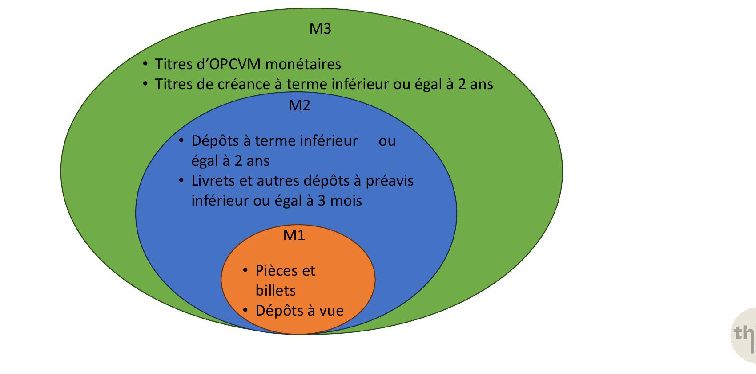
Les agrégats monétaires M1, M2 et M3 : différentes mesures de la masse monétaire, de la plus étroite (pièces, billets, dépôts à vue) à la plus large (diapo 16, non détaillée en cours).
Cette équation montre que quand la quantité de monnaie varie, cela a un effet sur le taux d'inflation et sur le taux de croissance. La banque centrale cherche donc à faire augmenter M plus ou moins vite pour obtenir une inflation de 2 %.
Application par la BCE à ses débuts :
- croissance prévue : ΔT ≈ 2 % par an (la moyenne de l'époque) ;
- vitesse de circulation : elle ralentissait très légèrement chaque année : ΔV = −0,5 % ;
- inflation visée : ΔP = 2 %.
- En appliquant la formule, il fallait donc que la masse monétaire augmente de 4,5 % par an : ΔM = ΔP + ΔT − ΔV = 2 % + 2 % + 0,5 % = 4,5 %.
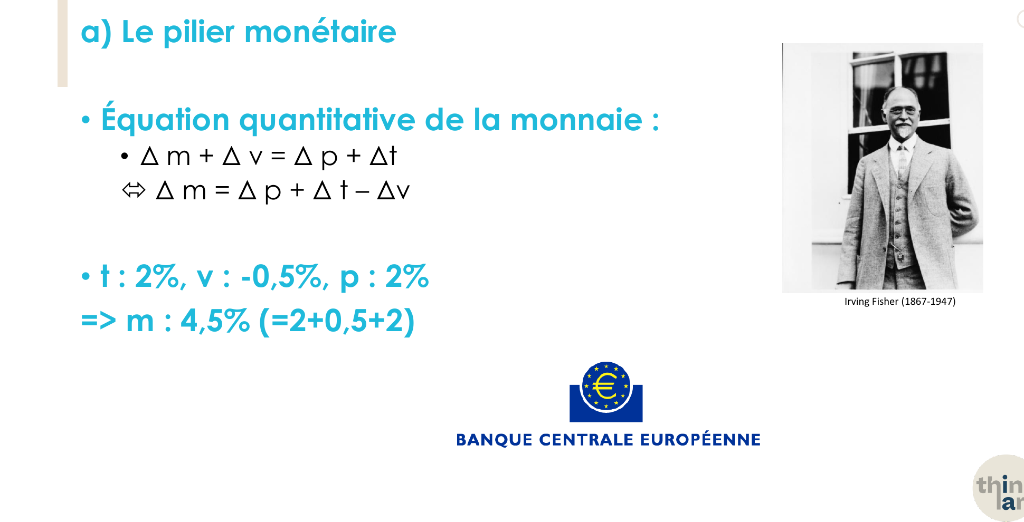
Le pilier monétaire et le calcul de la BCE (diapo 17).
Les premières années, la BCE se basait principalement sur ce pilier monétaire. Mais vers 2003, on s'est rendu compte que la théorie fonctionnait, mais pas aussi précisément que prévu. La BCE s'est alors mise à donner plus de poids au deuxième pilier.

b) Le pilier économique
Le pilier économique consiste pour la BCE à réaliser des études de conjoncture : elle construit des modèles mathématiques pour évaluer différents indicateurs qui agissent aussi sur l'inflation :
- le taux de croissance (du pays et du monde) ;
- le prix des matières premières (offre et demande) ;
- le marché du travail (le chômage monte-t-il ou baisse-t-il ?) ;
- le degré de confiance des agents (sont-ils confiants dans l'avenir ou non ?).
La BCE ne dit pas exactement quels indicateurs elle regarde ni comment elle les utilise pour prévoir l'inflation : elle reste volontairement floue. C'est peu transparent.
Suite au prochain cours : 3°) La transparence des banques centrales.

Chapitre 4 : Les instruments de la politique monétaire : politique monétaire traditionnelle et politiques non conventionnelles

Introduction
Au chapitre 3, on a vu qui mène la politique monétaire dans la zone euro (la BCE et le SEBC) et pour quoi faire. Rappel de l'objectif de la BCE :
« L'objectif principal du Système européen de banques centrales (SEBC) est de maintenir la stabilité des prix » (article 127 §1 TFUE)
La question de ce chapitre : avec quels outils la banque centrale atteint-elle cet objectif (une inflation de 2 %) ? On va voir :
- I – quelques notions théoriques sur la création de monnaie ;
- II – les instruments traditionnels (taux d'intérêt directeurs, réserves obligatoires), comment ils agissent sur l'économie (canaux de transmission) et les règles qui peuvent les guider ;
- III – les politiques non conventionnelles des années 2010, quand les instruments traditionnels ne suffisaient plus ;
- IV – le retour de l'inflation en 2021 et le retour aux instruments traditionnels (hausse des taux).

I – Quelques notions théoriques

1°) La théorie quantitative de la monnaie
Origine : le lien entre l'afflux d'or en Europe et l'inflation. Au XVIe siècle, les Espagnols et les Portugais rapportent d'Amérique d'énormes quantités d'or et d'argent. À la même époque, les prix augmentent fortement en Europe. Le philosophe français Jean Bodin (1529/1530 – 1596) est l'un des premiers à faire le lien : s'il y a plus de monnaie (de métal précieux) en circulation alors que la quantité de biens ne change pas, les prix montent.
L'équation quantitative de la monnaie (déjà vue au chapitre 3 avec le pilier monétaire de la BCE) :
MV = PT (forme multiplicative)
Δm + Δv = Δp + Δt (forme en taux de variation)
- M = masse monétaire, V = vitesse de circulation de la monnaie, P = niveau général des prix, T = volume des transactions (la production).
- Économistes associés : Irving Fisher (1867-1947), qui l'a formalisée (1911), Milton Friedman (1912-2006) et Don Patinkin (1922-1995).
Pour les quantitativistes, V est à peu près stable et T dépend de facteurs réels (travail, capital, technologie), pas de la monnaie. Donc si on augmente M plus vite que la production, l'excédent se retrouve dans les prix : c'est l'inflation. D'où la célèbre phrase de Friedman :
« L'inflation est toujours et partout un phénomène monétaire en ce sens qu'elle est et qu'elle ne peut être générée que par une augmentation de la quantité de monnaie plus rapide que celle de la production » (Friedman, 1956)
Exemple chiffré : si la masse monétaire augmente de 10 %, la production de 2 % et que la vitesse ne change pas (Δv = 0), alors Δp = 10 % − 2 % = 8 % d'inflation.

2°) Le multiplicateur de crédit
Réserves fractionnaires : les banques ont l'obligation de conserver une partie des dépôts de leurs clients en réserves (sur leur compte à la banque centrale). Elles peuvent prêter le reste.
Dans cette vision, « les dépôts font les crédits » : la banque a d'abord besoin d'un dépôt pour pouvoir prêter. Le mécanisme se répète en chaîne :
- un client dépose de l'argent → la banque en garde une partie (réserves obligatoires) et prête le reste (crédit = création monétaire) ;
- l'argent prêté est dépensé, puis redéposé dans une banque → qui en garde une partie et prête le reste… et ainsi de suite.
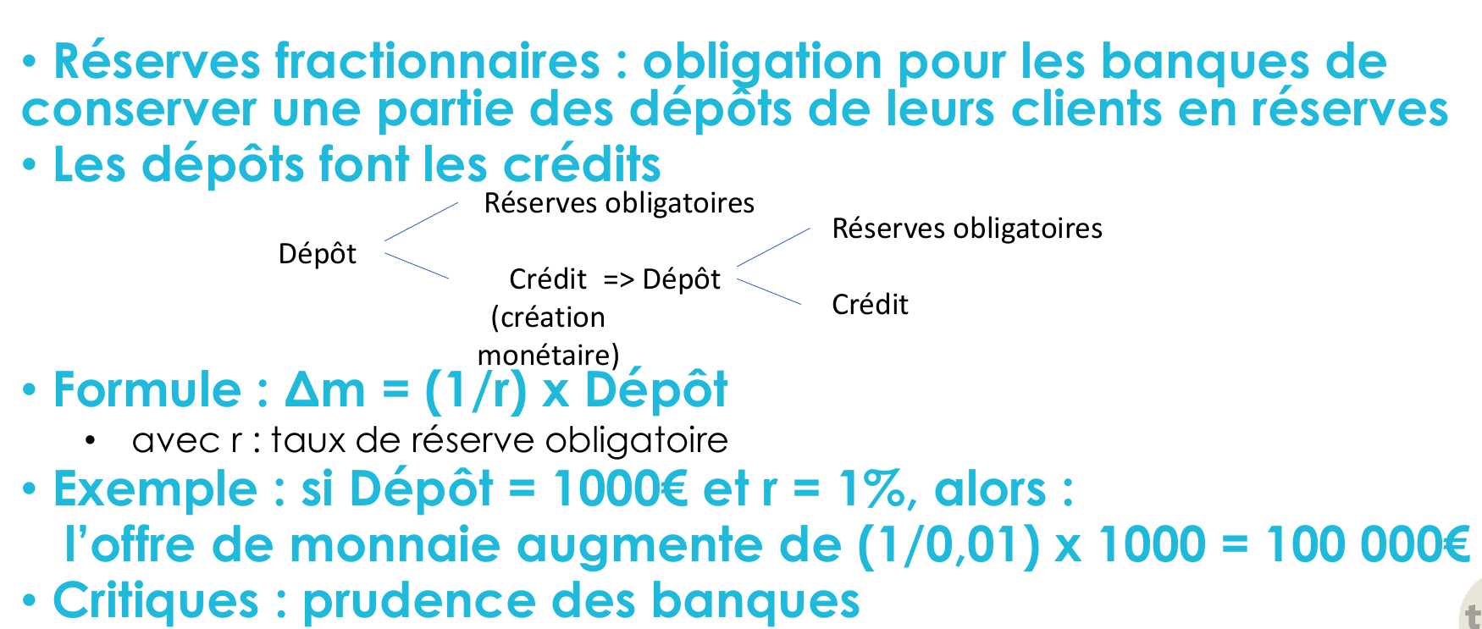
Le multiplicateur de crédit : « les dépôts font les crédits » (diapo 5).
Formule : Δm = (1/r) × Dépôt
- avec r = taux de réserves obligatoires ; 1/r est le multiplicateur de crédit.
Exemple de la diapo : si Dépôt = 1 000 € et r = 1 %, l'offre de monnaie augmente de (1/0,01) × 1 000 = 100 000 €.
  - Détail : la banque garde 10 € et prête 990 € ; ces 990 € sont redéposés, la banque suivante garde 9,90 € et prête 980,10 €, etc. Si on additionne tous les dépôts successifs, on arrive à 1 000 / 0,01 = 100 000 €.
Conséquence : dans cette théorie, la quantité de monnaie est contrôlée par la banque centrale (offre de monnaie exogène) : en modifiant r ou la quantité de monnaie de banque centrale, elle fait varier la masse monétaire.
Critique : la prudence des banques. En réalité, les banques ne prêtent pas tout ce qu'elles pourraient : elles évaluent le risque de non-remboursement, et encore faut-il que des clients veuillent emprunter. Les ménages gardent aussi une partie en billets. Le multiplicateur réel est donc bien plus faible que 1/r.

3°) Le diviseur de crédit
Les économistes post-keynésiens – Nicholas Kaldor (1908-1986), Basil Moore (1933-2018), Hyman Minsky (1919-1996) – renversent le raisonnement.
Offre de monnaie endogène : la quantité de monnaie est déterminée par les interactions entre agents (banques, entreprises, ménages) ⇒ elle dépend des besoins de crédit dans l'économie, pas d'une décision de la banque centrale.
« Les crédits font les dépôts » : Demande de crédit ⇒ Création monétaire ⇒ Dépôts
Quand une banque accorde un crédit, elle n'utilise pas l'argent d'un autre client : elle crée la monnaie en inscrivant simplement le montant sur le compte de l'emprunteur. Le crédit crée donc le dépôt. Ce n'est qu'ensuite que la banque va chercher les réserves dont elle a besoin auprès de la banque centrale.
- Exemple : tu empruntes 200 000 € pour acheter un appartement. La banque inscrit 200 000 € sur ton compte : cette monnaie n'existait pas avant. Avec r = 1 %, la banque devra ensuite détenir 2 000 € de réserves, qu'elle empruntera à la banque centrale si besoin.
On parle de diviseur de crédit car la causalité est inversée : ce n'est plus la monnaie de banque centrale qui est multipliée, c'est la masse monétaire créée par les crédits qui « divise » le besoin en monnaie de banque centrale (besoin de réserves = r × dépôts).
Rôle des taux d'intérêt directeurs : la banque centrale ne contrôle pas directement la quantité de monnaie, mais elle en contrôle le prix. En fixant le taux auquel les banques se refinancent auprès d'elle, elle rend le crédit plus ou moins cher, donc plus ou moins demandé. C'est la vision qui correspond au fonctionnement actuel des banques centrales, et c'est pour cela que l'essentiel du II porte sur les taux directeurs.
 | Multiplicateur de crédit | Diviseur de crédit
Slogan | Les dépôts font les crédits | Les crédits font les dépôts
Offre de monnaie | Exogène (contrôlée par la banque centrale) | Endogène (dépend des besoins de crédit)
Outil clé de la banque centrale | Quantité de monnaie, taux de réserves | Taux d'intérêt directeurs (le prix de la monnaie)
Auteurs | Quantitativistes, monétaristes (Friedman) | Post-keynésiens (Kaldor, Moore, Minsky)

II – Les instruments traditionnels de la politique monétaire
La banque centrale dispose de deux grands types d'instruments traditionnels : les taux d'intérêt directeurs (via les opérations d'open market et les facilités permanentes) et le taux de réserves obligatoires.
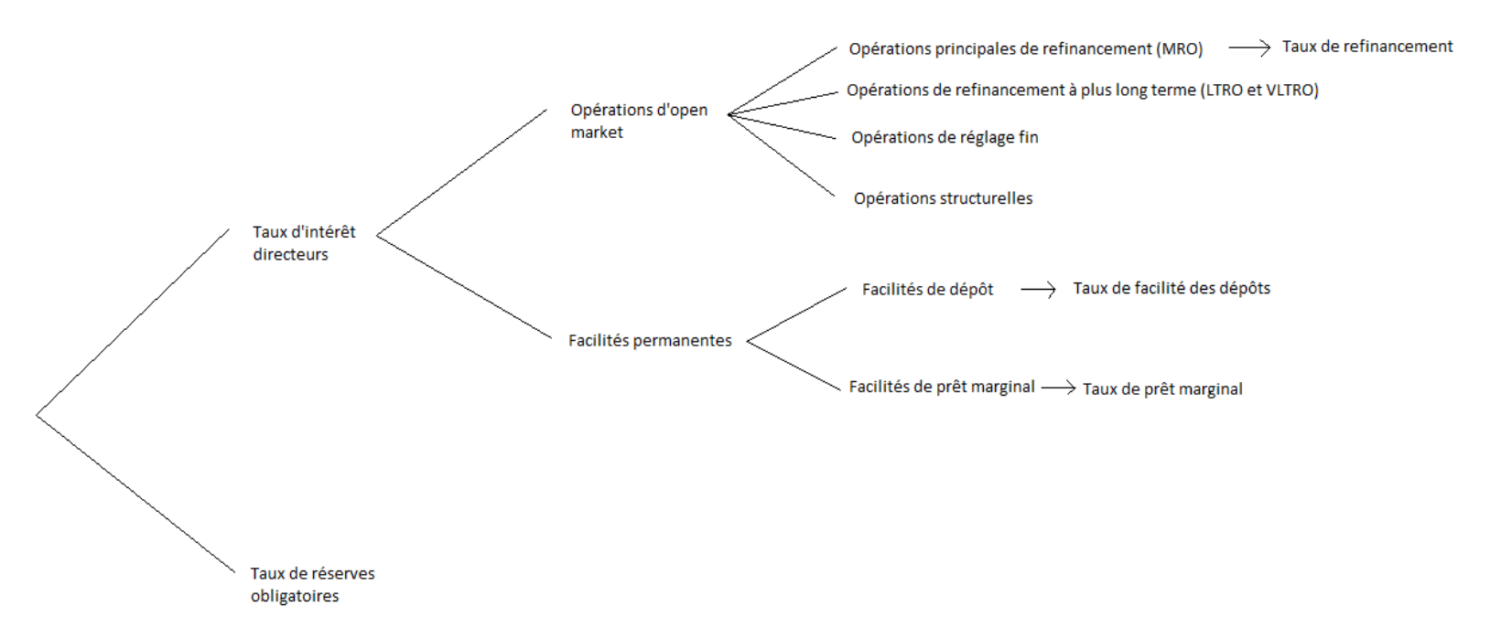
Les instruments traditionnels de la politique monétaire de la BCE (diapo 7).

1°) Les taux d'intérêt directeurs

a) Rôle des taux d'intérêt directeurs
Taux d'intérêt directeurs : taux d'intérêt fixés par une banque centrale pour les prêts qu'elle accorde aux banques commerciales qui en ont besoin (la « banque des banques »).
Pourquoi les banques ont-elles besoin de la banque centrale ? Parce que les crédits font les dépôts (cf. I 3°) :
- emprunt = création monétaire : quand une banque accorde un crédit, elle crée de la monnaie ;
- remboursement d'emprunt = destruction monétaire : quand le crédit est remboursé, cette monnaie disparaît.
Pour créer de la monnaie, la banque doit détenir de la monnaie de banque centrale (pour ses réserves obligatoires, et pour payer les autres banques quand ses clients font des virements, ou pour fournir des billets). Elle l'emprunte à la banque centrale au taux directeur. Si ce taux est élevé, la banque répercute ce coût sur ses clients : le crédit devient cher. S'il est bas, le crédit devient bon marché.

b) Les différents taux d'intérêt directeurs (1) : les opérations d'open market
Opérations d'open market : prêts temporaires de la banque centrale aux banques en échange de la prise en pension de titres. Concrètement, la banque dépose des titres (obligations d'État par exemple) en garantie ; elle récupère ses titres quand elle rembourse.
Opérations principales de refinancement (MRO, Main Refinancing Operations) ⇒ taux de refinancement (le taux directeur « principal »).
- Ce sont des prêts d'une semaine, organisés chaque semaine.
- ⇒ Elles influencent les taux et le montant du crédit commercial (le crédit que les banques accordent à leurs clients).
Autres formes d'open market :
- opérations de refinancement à plus long terme (LTRO, et VLTRO pour « very long term ») : prêts de 3 mois en temps normal, et jusqu'à 3 ans pendant la crise de la zone euro (2011-2012) ;
- opérations de réglage fin : interventions ponctuelles pour corriger un manque ou un excès soudain de liquidités sur le marché ;
- opérations structurelles : pour modifier durablement la quantité de liquidités dans le système bancaire.

c) Les différents taux d'intérêt directeurs (2) : les facilités permanentes
Facilités permanentes : opérations accessibles en permanence, à l'initiative des banques, permettant de fournir ou de retirer des liquidités pour 24h (jusqu'au lendemain).
- Facilité de dépôt ⇒ taux de facilité de dépôt : une banque qui a trop de liquidités peut les déposer pour la nuit à la BCE, rémunérées à ce taux. ⇒ C'est le taux plancher sur le marché interbancaire : aucune banque n'acceptera de prêter à une autre banque à un taux inférieur à ce qu'elle obtient sans risque à la BCE.
- Facilité de prêt marginal ⇒ taux de prêt marginal : une banque qui manque de liquidités en fin de journée peut emprunter pour la nuit à la BCE, à ce taux (plus élevé). ⇒ C'est le taux plafond sur le marché interbancaire : aucune banque n'acceptera d'emprunter à une autre plus cher que ce que lui demande la BCE.
Le marché interbancaire est le marché où les banques se prêtent entre elles. Grâce aux facilités permanentes, le taux de ce marché reste dans un « corridor » compris entre le taux de dépôt (plancher) et le taux de prêt marginal (plafond), avec le taux de refinancement entre les deux.
Taux directeur | Opération | Rôle
Taux de facilité de dépôt | La banque dépose ses liquidités 24h à la BCE | Plancher du corridor (le plus bas des trois)
Taux de refinancement (MRO) | La BCE prête pour 1 semaine contre des titres en garantie | Taux principal, au milieu
Taux de prêt marginal | La BCE prête 24h à une banque qui en a besoin | Plafond du corridor (le plus haut des trois)

Exemple : à partir de juin 2025, les taux de la BCE étaient de 2 % (dépôt), 2,15 % (refinancement) et 2,40 % (prêt marginal). On retrouve bien l'ordre plancher < principal < plafond.

2°) Les réserves obligatoires
Réserve obligatoire : portion des dépôts que les banques commerciales doivent conserver auprès de la banque centrale (le « r » du I 2°).
- Dans la zone euro, le taux est de 1 % des dépôts concernés depuis 2012 (2 % avant).
- Hausse de r ⇒ les banques doivent immobiliser plus de monnaie ⇒ elles peuvent moins prêter ⇒ politique restrictive. Baisse de r ⇒ politique expansionniste.
- En pratique, la BCE utilise rarement cet instrument pour piloter sa politique : ce sont surtout les taux directeurs qui comptent.

3°) Les canaux de transmission de la politique monétaire
Canaux de transmission de la politique monétaire : mécanismes qui interviennent entre l'action de la banque centrale et les effets de cette action sur l'économie. Autrement dit : comment une décision prise à Francfort finit par changer la consommation, l'investissement et les prix.
Deux sens possibles pour chaque canal :
- politique monétaire expansionniste (souple) : baisse des taux directeurs, pour relancer l'activité (en vert sur les diapos) ;
- politique monétaire restrictive (dure) : hausse des taux directeurs, pour freiner l'activité et l'inflation (en rouge sur les diapos).

a) Le canal du taux d'intérêt
Décrit le processus par lequel les changements des taux d'intérêt directeurs entraînent une modification des taux d'intérêt pour les agents économiques.
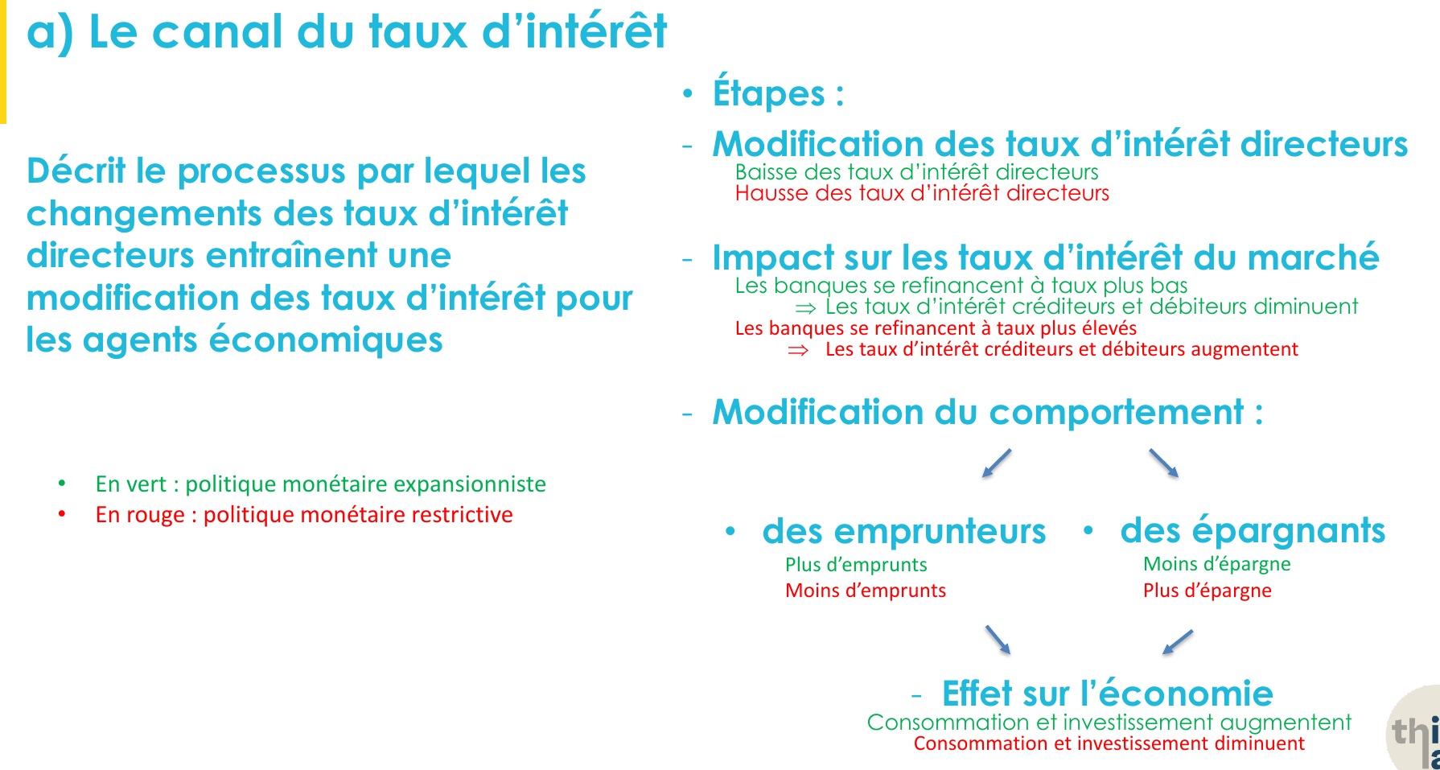
Le canal du taux d'intérêt (diapo 13) – en vert : politique expansionniste, en rouge : politique restrictive.
Étape | Politique expansionniste | Politique restrictive
1. Taux directeurs | Baisse | Hausse
2. Taux du marché | Les banques se refinancent à taux plus bas ⇒ taux créditeurs et débiteurs diminuent | Les banques se refinancent à taux plus élevés ⇒ taux créditeurs et débiteurs augmentent
3a. Emprunteurs | Plus d'emprunts | Moins d'emprunts
3b. Épargnants | Moins d'épargne | Plus d'épargne
4. Économie | Consommation et investissement augmentent | Consommation et investissement diminuent

- Taux créditeurs = taux que la banque verse aux épargnants (Livret, compte à terme…). Taux débiteurs = taux que la banque fait payer aux emprunteurs (crédit immobilier, crédit à la consommation…).
- Si l'épargne rapporte moins, on a moins intérêt à épargner et plus intérêt à consommer ; si emprunter coûte moins cher, on emprunte plus pour consommer ou investir. Et inversement.

b) Le canal du crédit
Diapo barrée par le professeur : a priori hors programme. Pour info : ce canal décrit comment la politique monétaire modifie la capacité et la volonté des banques à prêter (expansionniste : plus de réserves ⇒ plus de prêts ; restrictive : moins de réserves ⇒ moins de prêts).

c) Le canal du prix des actifs réels et financiers
Décrit comment les changements dans la valeur des actifs affectent la consommation et l'investissement. Les actifs = le patrimoine : actifs réels (immobilier) et actifs financiers (actions, obligations).
- Modification des taux directeurs (expansionniste / restrictive).
- Impact sur le prix des actifs : quand les taux baissent, emprunter pour acheter un logement coûte moins cher et les placements sans risque rapportent moins, donc on achète plus d'actions et d'immobilier ⇒ leur prix augmente. Quand les taux montent ⇒ le prix des actifs baisse.
- Modification de la richesse des ménages : hausse du patrimoine ⇒ consommation incitée (on se sent plus riche) ; baisse du patrimoine ⇒ consommation désincitée. C'est l'effet richesse.
- Effet sur l'économie : la consommation augmente / diminue.
  - Exemple : un ménage dont l'appartement passe de 250 000 € à 280 000 € se sent plus riche et dépense plus facilement, même s'il n'a pas vendu son logement.

d) Le canal des anticipations
Manière dont les attentes des agents économiques sur l'évolution future de l'économie et de la politique monétaire influencent les décisions actuelles de consommation, épargne et investissement.
- Ce canal dépend de la crédibilité de la banque centrale : si les agents croient que la BCE ramènera l'inflation à 2 %, ils anticipent 2 % d'inflation, les salaires et les prix sont négociés sur cette base… et l'inflation reste effectivement proche de 2 %. Les anticipations sont « autoréalisatrices ».
- C'est un argument en faveur de l'indépendance et de la transparence des banques centrales (cf. chapitre 3).

e) Le canal du taux de change
Décrit de quelle manière les changements de politique monétaire affectent l'économie par le biais des fluctuations des taux de change.
- Politique expansionniste : les taux d'intérêt deviennent relativement moins élevés qu'ailleurs dans le monde ⇒ les investisseurs placent moins leur argent en euros ⇒ la monnaie se déprécie ⇒ exportations augmentent et importations diminuent ⇒ la production augmente.
- Politique restrictive : les taux deviennent relativement plus élevés qu'ailleurs ⇒ les capitaux affluent ⇒ la monnaie s'apprécie ⇒ exportations diminuent et importations augmentent ⇒ la production diminue.
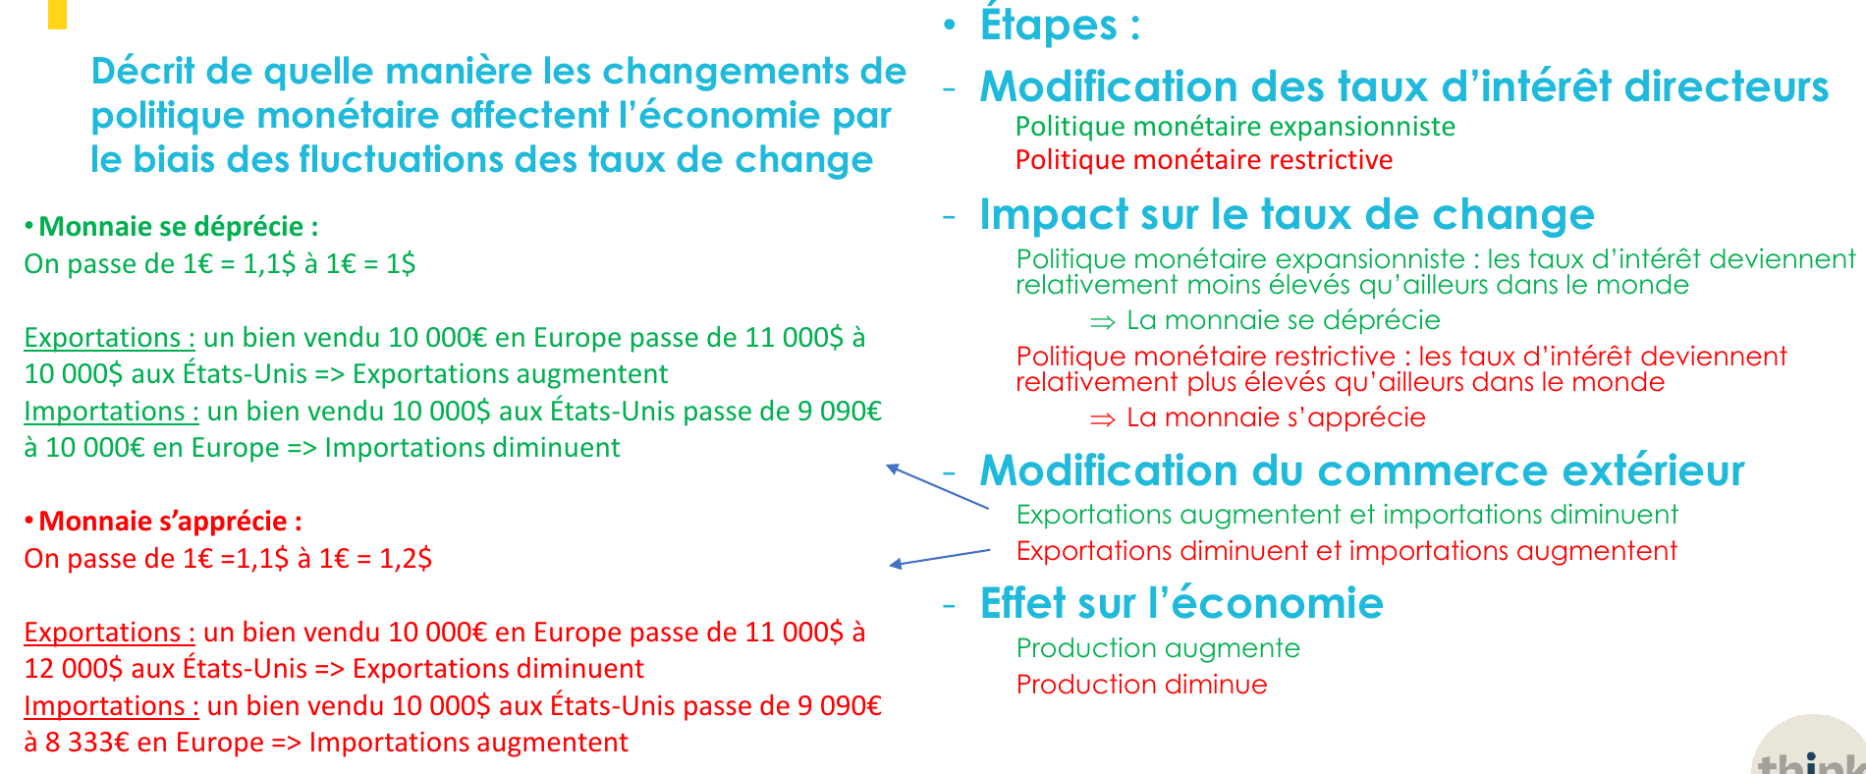
Le canal du taux de change, avec les exemples chiffrés (diapo 17).
Exemples de la diapo :
- Monnaie qui se déprécie : on passe de 1 € = 1,1 $ à 1 € = 1 $.
  - Exportations : un bien vendu 10 000 € en Europe passe de 11 000 $ (10 000 × 1,1) à 10 000 $ aux États-Unis ⇒ moins cher pour les Américains ⇒ les exportations augmentent.
  - Importations : un bien vendu 10 000 $ aux États-Unis passe de 9 090 € (10 000 / 1,1) à 10 000 € en Europe ⇒ plus cher pour nous ⇒ les importations diminuent.
- Monnaie qui s'apprécie : on passe de 1 € = 1,1 $ à 1 € = 1,2 $.
  - Exportations : le bien à 10 000 € passe de 11 000 $ à 12 000 $ aux États-Unis ⇒ les exportations diminuent.
  - Importations : le bien à 10 000 $ passe de 9 090 € à 8 333 € (10 000 / 1,2) en Europe ⇒ les importations augmentent.

4°) Les règles de politique monétaire
Plutôt que de décider au cas par cas (politique discrétionnaire), certains économistes proposent que la banque centrale suive une règle simple et connue de tous. On retrouve le débat règles / discrétion vu au chapitre 1 avec Friedman et la nouvelle économie classique.

a) La k-percent rule de Friedman
ΔM = k × M
La banque centrale doit augmenter la masse monétaire à un taux constant k, indépendamment des fluctuations économiques ou des circonstances conjoncturelles.
- k est choisi pour correspondre à la croissance de long terme de l'économie (plus l'inflation souhaitée). Exemple : si M = 10 000 Md€ et k = 4 %, la masse monétaire doit augmenter de 400 Md€ par an, que l'économie aille bien ou mal.
- Pour Friedman (monétariste), les politiques discrétionnaires agissent avec des délais imprévisibles et finissent par créer de l'inflation : mieux vaut une règle stable et crédible.
- On retrouve cette logique dans le pilier monétaire de la BCE à ses débuts (objectif de croissance de M3 de 4,5 % par an, cf. chapitre 3).

b) La règle de Taylor
Proposée par John Taylor (né en 1946) en 1993, elle indique quel devrait être le taux d'intérêt directeur selon l'inflation et la production :
iₜ = r* + πₜ + 0,5 × (πₜ − π*) + 0,5 × (yₜ − ȳₜ)
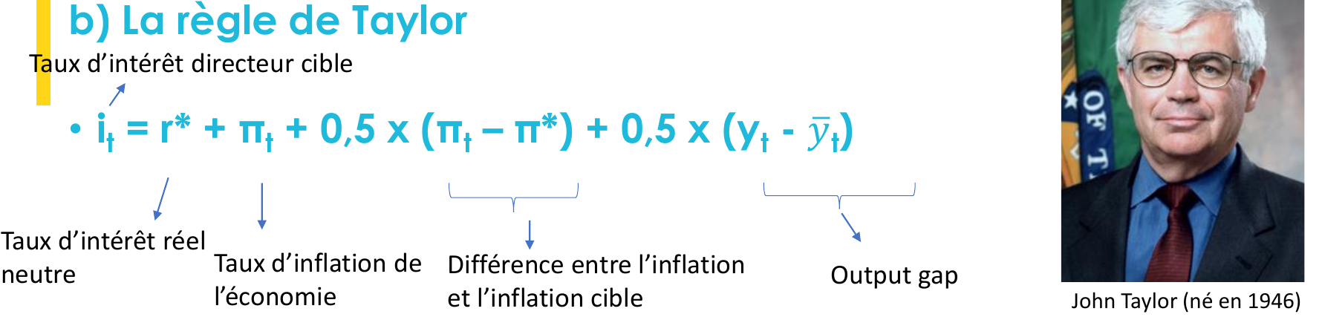
La règle de Taylor et la signification de chaque terme (diapo 19).
- iₜ = taux d'intérêt directeur cible ;
- r* = taux d'intérêt réel neutre (le taux qui ne freine ni ne stimule l'économie) ;
- πₜ = taux d'inflation de l'économie ;
- (πₜ − π*) = différence entre l'inflation et l'inflation cible (π* = 2 % pour la BCE) ;
- (yₜ − ȳₜ) = output gap (écart de production) : différence entre la production réelle et la production potentielle (ce que l'économie peut produire sans tensions inflationnistes), en %.
Lecture :
- Inflation au-dessus de la cible : le taux d'intérêt directeur doit augmenter.
- Production réelle supérieure à la production potentielle (économie en « surchauffe ») : le taux d'intérêt directeur doit augmenter.
- Et inversement : inflation sous la cible ou économie en dessous de son potentiel ⇒ le taux doit baisser.
Exemple chiffré : r* = 2 %, inflation π = 4 %, cible π* = 2 %, output gap = +1 %.
  - i = 2 + 4 + 0,5 × (4 − 2) + 0,5 × 1 = 2 + 4 + 1 + 0,5 = 7,5 %.
  - Si l'inflation est à la cible (2 %) et l'output gap nul : i = 2 + 2 + 0 + 0 = 4 % (taux « normal »).
La règle de Taylor permet d'observer comment est menée la politique monétaire selon l'inflation et la production : on compare le taux réellement fixé par la banque centrale au taux donné par la règle pour voir si la politique est plutôt souple ou plutôt dure.

III – Les années 2010 : des politiques traditionnelles aux politiques non conventionnelles

1°) La crise de 2008 : une forte baisse des taux d'intérêt directeurs
Face à la crise des subprimes (cf. chapitre 2), la BCE baisse très fortement ses taux directeurs :
- le taux de refinancement passe de 4,25 % (été 2008) à 1 % (mai 2009) ;
- après une petite remontée en 2011, les taux baissent encore : taux de refinancement à 0 % en 2016 ;
- le taux de facilité de dépôt devient même négatif à partir de 2014 (jusqu'à −0,5 % en 2019) : les banques paient pour laisser leurs liquidités à la BCE, ce qui les pousse à prêter plutôt qu'à garder l'argent.
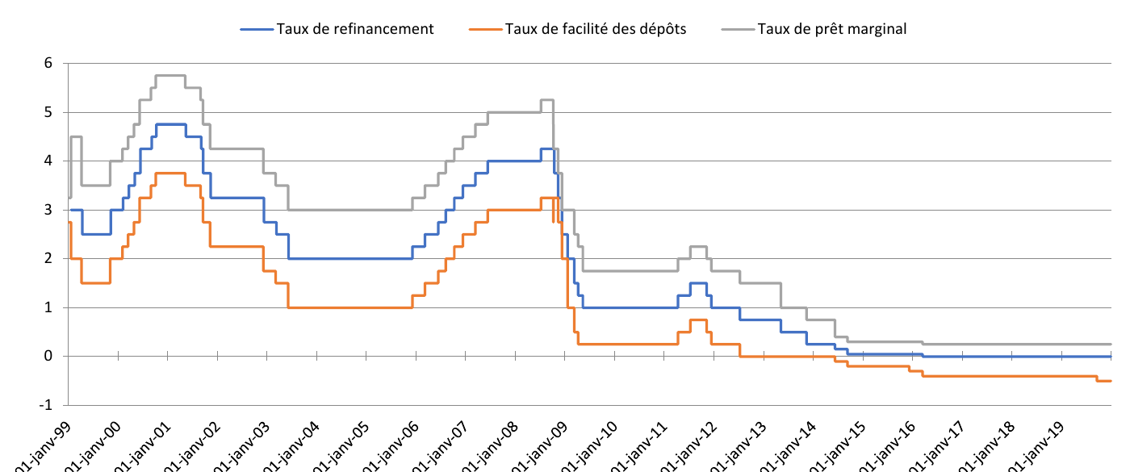
Les taux directeurs de la BCE de 1999 à 2019 : refinancement, facilité de dépôt, prêt marginal (diapo 20).
Problème : on ne peut pas descendre beaucoup sous 0 % (sinon les agents retireraient leur argent en billets). Une fois les taux au plancher, l'instrument traditionnel est épuisé, alors que l'économie reste faible et l'inflation trop basse. Il faut donc d'autres outils : les politiques non conventionnelles.

2°) Les années 2010 : les politiques monétaires non conventionnelles
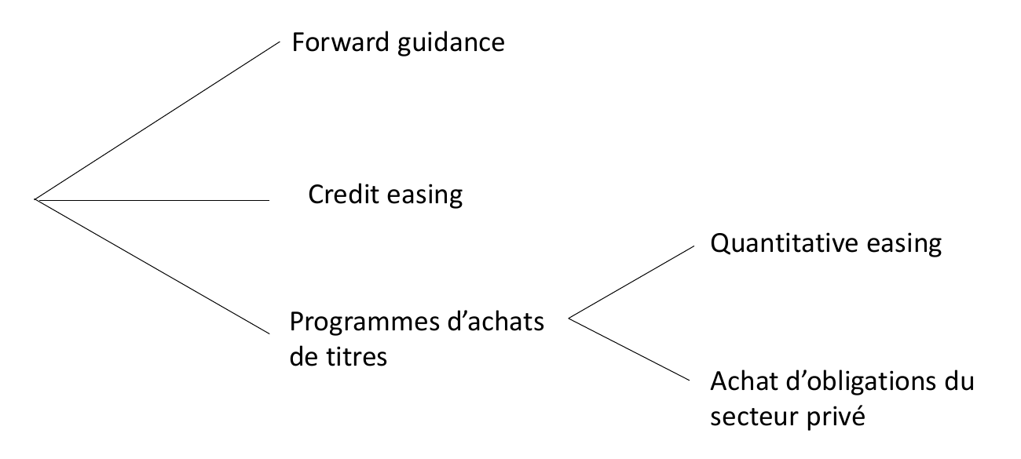
Les politiques monétaires non conventionnelles (diapo 21).

a) Le forward guidance
La banque centrale annonce à l'avance ce qu'elle fera (l'évolution future de ses taux).
- Objectif : maintenir les taux d'intérêt à des niveaux faibles pour encourager l'investissement et la consommation.
- Exemple : en 2013, la BCE annonce que ses taux resteront à leur niveau actuel ou plus bas « pendant une période prolongée ». Une entreprise sait alors qu'elle peut emprunter à taux bas sur plusieurs années : les taux à long terme baissent aussi. C'est une utilisation directe du canal des anticipations.

b) Le credit easing
La banque centrale élargit la gamme de titres qu'elle refinance, c'est-à-dire qu'elle accepte en garantie des titres qu'elle refusait avant (de moins bonne qualité), et elle prête aux banques autant qu'elles le demandent.
- Objectif : les banques ont des actifs de meilleure qualité et ne sont pas à cours de liquidité, retour de la confiance interbancaire.
- En 2008, les banques ne se faisaient plus confiance et ne se prêtaient plus entre elles (marché interbancaire bloqué) : la BCE a pris le relais.

c) Le quantitative easing
La banque centrale rachète des titres de dette publique sur le marché secondaire (le marché de « l'occasion », où s'échangent des titres déjà émis).
- Objectif : augmenter la quantité de monnaie pour faire repartir les prix (et la croissance).
- Pourquoi sur le marché secondaire ? Parce que la BCE n'a pas le droit d'acheter directement des titres à un État qui les émet (marché primaire) : c'est l'interdiction du financement monétaire des États (article 123 TFUE).
- Mécanisme : la BCE achète des obligations aux banques ⇒ les banques reçoivent de la monnaie qu'elles peuvent prêter ; la demande d'obligations augmente donc leur prix monte et les taux d'intérêt à long terme baissent.

d) Le programme d'achat d'obligations du secteur privé
Diapo sans contenu : complément ajouté.
Même principe que le quantitative easing, mais la banque centrale achète des titres émis par des acteurs privés :
- obligations d'entreprises (non financières, bien notées) : programme CSPP (Corporate Sector Purchase Programme) lancé en 2016 ⇒ les grandes entreprises peuvent se financer moins cher ;
- obligations sécurisées des banques (CBPP3) et titres adossés à des actifs (ABSPP, des paquets de crédits regroupés).

3°) Exemple de la Banque centrale européenne : le programme d'achat de titres étendu
Expanded Asset Purchase Programme (APP), lancé en 2015 : il regroupe tous les programmes d'achat de titres de la BCE.
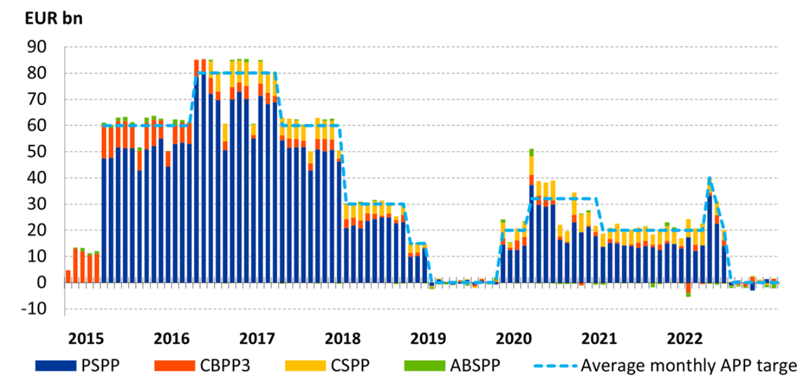
Achats nets mensuels de l'APP, en milliards d'euros, de 2015 à 2022 (diapo 24).
- PSPP (titres publics, en bleu) : de loin la plus grosse part ; CBPP3 (obligations sécurisées), CSPP (obligations d'entreprises), ABSPP (titres adossés à des actifs).
- Rythme : 60 Md€ par mois à partir de 2015, 80 Md€ en 2016-2017, puis réduction progressive (30 puis 15 Md€ en 2018), arrêt des achats nets en 2019, reprise fin 2019 et renforcement en 2020 face au Covid, puis fin des achats nets en 2022.
- En 2020, la BCE a aussi lancé un programme spécifique à la pandémie, le PEPP (1 850 Md€), en plus de l'APP.

IV – La reprise de l'inflation en 2021 : une hausse des taux d'intérêt directeurs
À partir de 2021, l'inflation repart brutalement, aux États-Unis comme dans la zone euro, et dans presque tous les pays du monde.
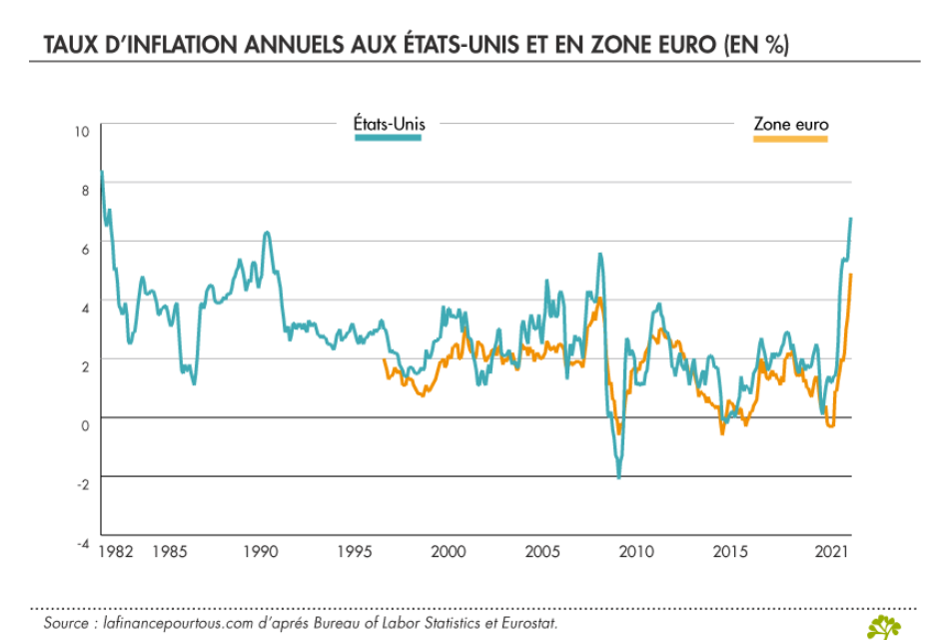
Taux d'inflation annuels aux États-Unis et en zone euro, 1982-2021 (diapo 25).
- Fin 2021, l'inflation atteint près de 7 % aux États-Unis et 5 % en zone euro, des niveaux jamais vus depuis les années 1980. Elle monte jusqu'à 10,6 % en zone euro en octobre 2022.
- D'après les prévisions du FMI pour 2022, certains pays connaissent une inflation extrême : 284,9 % au Zimbabwe, 210 % au Venezuela, 154,9 % au Soudan, 73,1 % en Turquie, 72,4 % en Argentine.

1°) Les origines de la reprise de l'inflation

Reprise économique : du côté de l'offre
Problèmes d'approvisionnement : après les confinements, les usines ont redémarré lentement et les chaînes de production mondiales ont été désorganisées. Un smartphone, par exemple, fait « quatre tours du monde » avant d'arriver en magasin (conception aux États-Unis, matières premières en Asie, Afrique, Amérique du Sud, composants en Asie, assemblage en Asie du Sud-Est). Si un maillon bloque, toute la chaîne est bloquée.
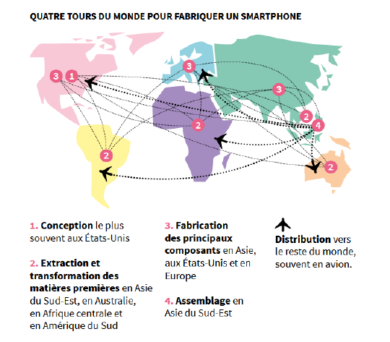
Quatre tours du monde pour fabriquer un smartphone (diapo 26).
- Autre exemple : le silicium (indispensable aux puces électroniques) est produit en très grande majorité par la Chine : une forte dépendance à un seul pays.
- ⇒ Les entreprises paient plus cher leurs composants et le transport, et répercutent ces coûts sur leurs prix : inflation par les coûts.

Reprise économique : du côté de la demande
Hausse de la demande : après la chute de 2020, la croissance repart très fort en 2021 (ménages qui dépensent l'épargne accumulée pendant les confinements, plans de relance, cf. chapitre 2).
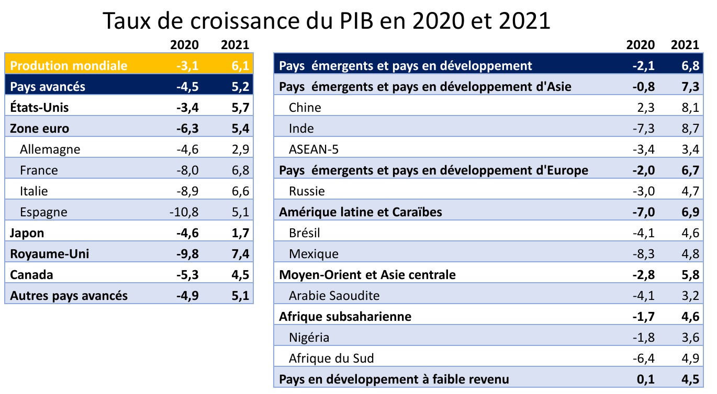
Taux de croissance du PIB en 2020 et 2021 (diapo 27).
- Production mondiale : −3,1 % en 2020 puis +6,1 % en 2021 ; zone euro : −6,3 % puis +5,4 % ; France : −8,0 % puis +6,8 %.
- ⇒ La demande augmente plus vite que ce que l'offre (désorganisée) peut fournir : inflation par la demande.

Hausse du prix des matières premières
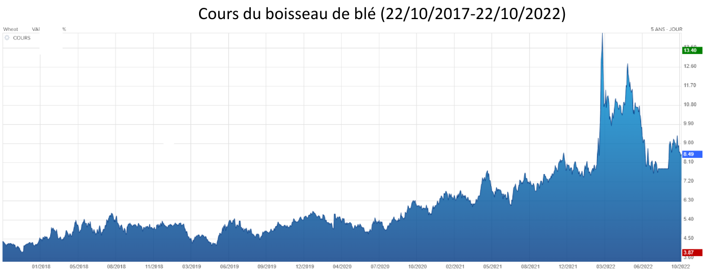
Cours du boisseau de blé, 2017-2022 (diapo 28, source : Boursorama).
- Les prix du blé et du gaz s'envolent, surtout avec la guerre en Ukraine (février 2022) : la Russie et l'Ukraine sont de grands exportateurs de blé, et la Russie fournissait une grande partie du gaz européen.
- Certains pays européens dépendaient fortement du gaz russe (Allemagne, Europe de l'Est, Finlande…). La France était moins exposée : son gaz venait surtout de Norvège (36 %), la Russie ne représentant que 20 %.
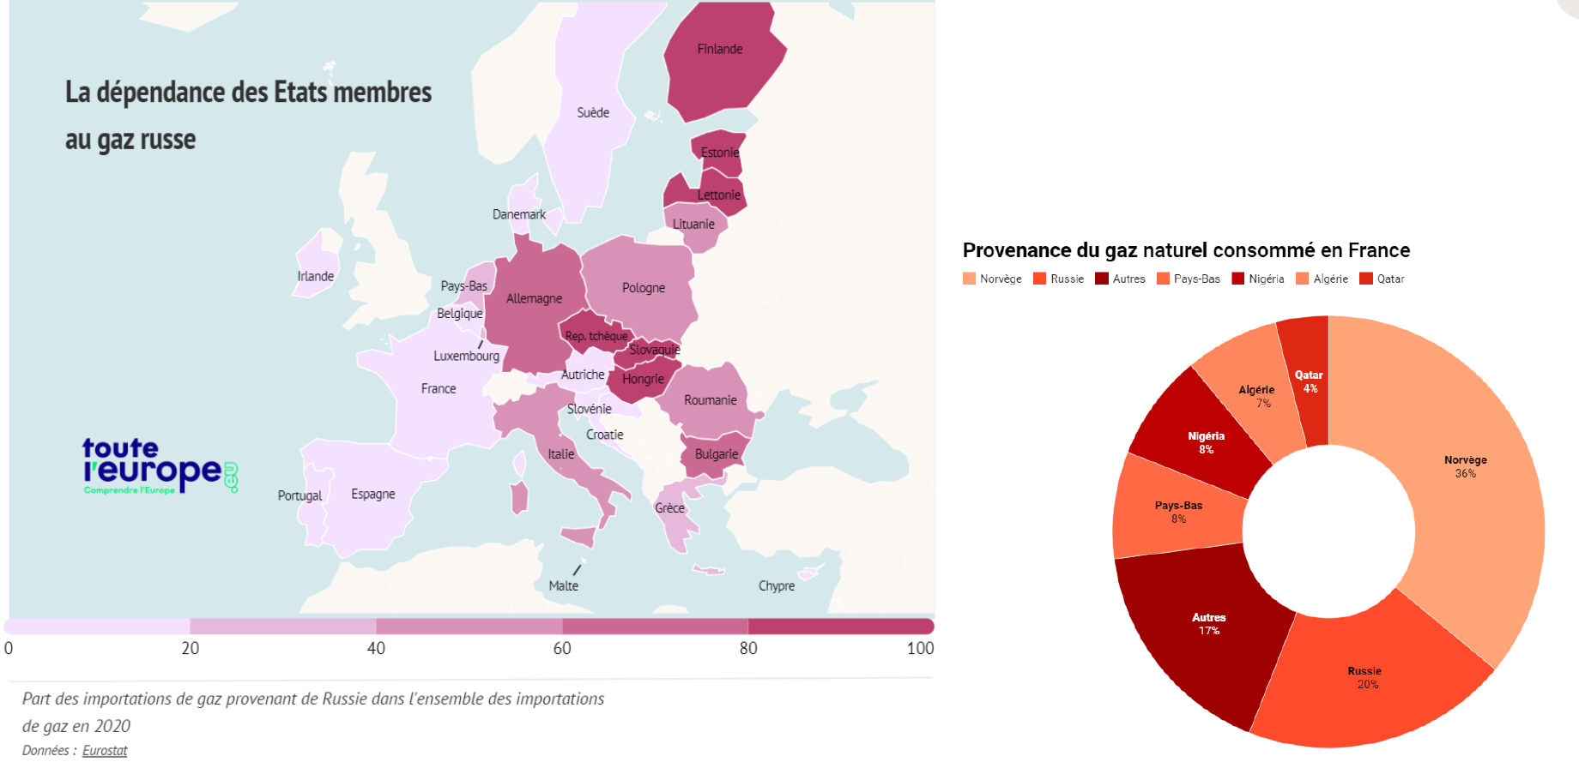
La dépendance des États membres au gaz russe et la provenance du gaz consommé en France (diapo 29).
- Ces matières premières sont achetées à l'étranger : leur hausse de prix se répercute sur nos prix ⇒ inflation importée.

Politiques de rachat d'actifs
- Avec le quantitative easing, la masse monétaire M3 de la zone euro est passée de 9 332 359 millions d'euros (2010) à 15 850 535 millions d'euros (2022), soit +69,8 %. Son taux de croissance a dépassé 12 % en 2020-2021.
- D'après la théorie quantitative (I 1°), une telle hausse de la monnaie finit par se retrouver dans les prix ⇒ inflation monétaire.
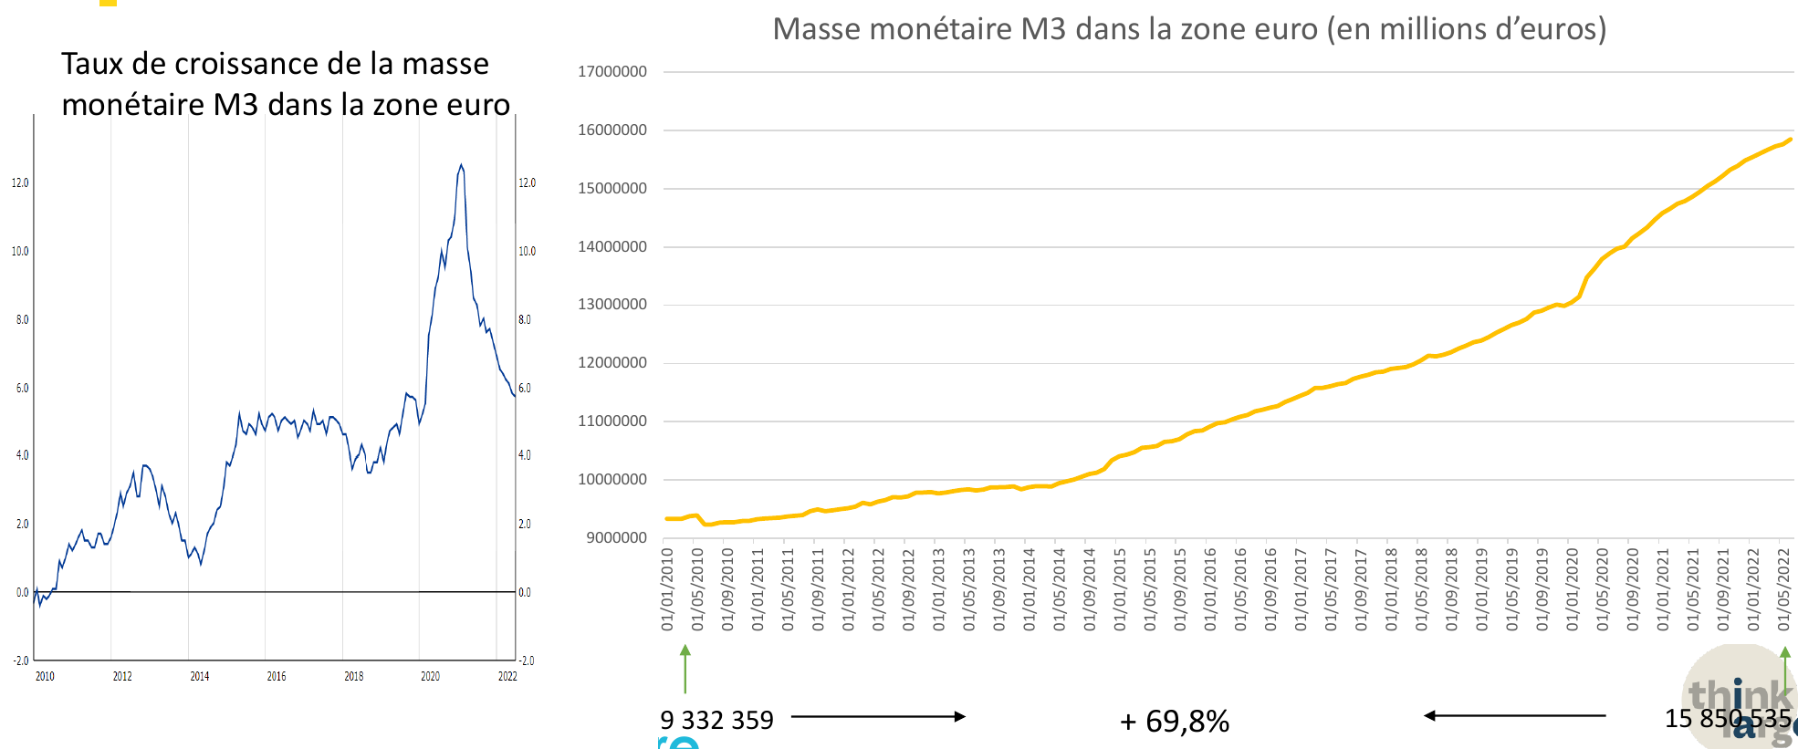
Taux de croissance et niveau de la masse monétaire M3 dans la zone euro, 2010-2022 (diapo 30, source : BCE).

2°) Un retour aux instruments traditionnels de politique monétaire
Hausse des taux d'intérêt directeurs (2022-2023) : pour casser l'inflation, la BCE mène une politique restrictive.
- Première hausse en juillet 2022 (la première depuis 2011) ; le taux de facilité de dépôt passe de −0,5 % à 4 % en un peu plus d'un an (septembre 2023) : une hausse très rapide et inédite.
- Puis, l'inflation reculant, la BCE baisse ses taux à partir de juin 2024, jusqu'à 2 % (dépôt) en juin 2025.
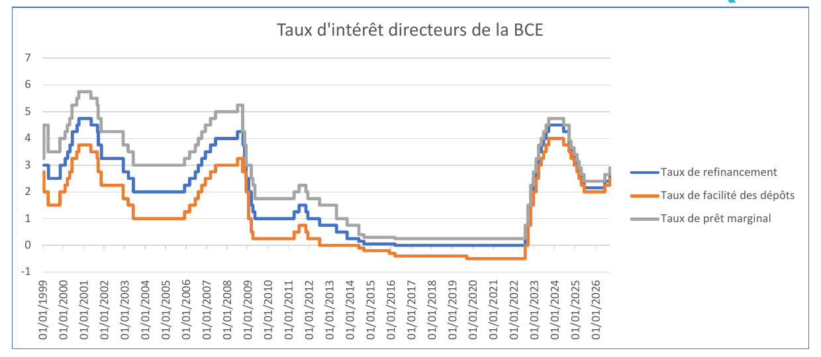
Taux d'intérêt directeurs de la BCE de 1999 à 2026 (diapo 31).
Risques macroéconomiques de cette hausse des taux :
- Délai : la politique monétaire met du temps à agir (souvent plus d'un an). La banque centrale risque de monter trop haut, car elle ne voit pas tout de suite l'effet de ses décisions.
- Croissance : des taux plus élevés freinent le crédit, la consommation et l'investissement ⇒ risque de ralentissement, voire de récession.
- Dette publique : les États doivent emprunter plus cher ⇒ la charge de la dette augmente (cf. chapitre 2 sur la soutenabilité de la dette), surtout pour les pays très endettés comme l'Italie.
- Effets différenciés : il n'y a qu'une seule politique monétaire pour 21 pays qui n'ont pas la même situation. En 2022, l'inflation dépassait 20 % dans les pays baltes alors qu'elle était bien plus faible en France : un même taux est trop dur pour certains, pas assez pour d'autres.
- Appréciation de la monnaie : des taux plus élevés font monter l'euro (canal du taux de change), ce qui pénalise les exportations.

Conclusion
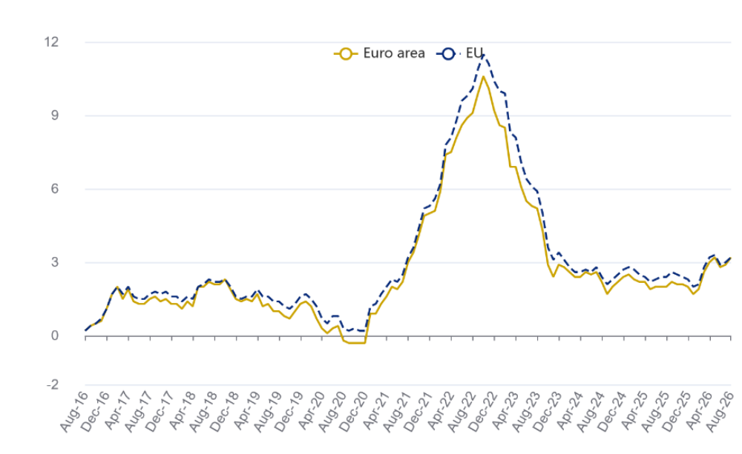
Taux d'inflation annuels dans la zone euro et l'UE, 2016-2026 (diapo 32, source : Eurostat).
La hausse des taux a fonctionné : l'inflation de la zone euro est passée d'un pic de plus de 10 % fin 2022 à un niveau proche de la cible de 2 % à partir de 2024. Le graphique montre une légère remontée vers 3 % en 2026, et les taux directeurs se sont stabilisés autour de 2 %.
À retenir de ce chapitre : la banque centrale agit surtout par les taux directeurs (le prix de la monnaie). Quand ils sont bloqués à zéro, elle utilise des instruments non conventionnels (forward guidance, credit easing, quantitative easing). Quand l'inflation revient, elle revient aux instruments traditionnels en relevant ses taux, avec des risques pour la croissance et la dette.
📌 À retenir – Chapitre 4
- Théorie quantitative : MV = PT ; « l'inflation est toujours et partout un phénomène monétaire » (Friedman).
- Multiplicateur : les dépôts font les crédits, Δm = (1/r) × Dépôt, monnaie exogène. Diviseur : les crédits font les dépôts, monnaie endogène (post-keynésiens), rôle clé des taux directeurs.
- 3 taux directeurs de la BCE : facilité de dépôt (plancher) < refinancement (MRO, principal) < prêt marginal (plafond).
- Réserves obligatoires : 1 % des dépôts dans la zone euro.
- Canaux de transmission : taux d'intérêt, prix des actifs (effet richesse), anticipations (crédibilité), taux de change.
- Règles : k-percent rule de Friedman (ΔM = k × M) ; règle de Taylor (i = r* + π + 0,5(π − π*) + 0,5 × output gap).
- Non conventionnel (années 2010) : forward guidance, credit easing, quantitative easing (dette publique, marché secondaire), achat d'obligations privées ; APP de la BCE depuis 2015.
- Inflation 2021-2022 : inflation par les coûts, par la demande, importée et monétaire ⇒ hausse des taux 2022-2023 ⇒ risques : délai, croissance, dette, effets différenciés, appréciation de l'euro.

